Eg1:#include <iostream> //使用系统资源cout,cout的声明在iostream文件里
using namespace std;//iostream有多个命名空间，cout在iostream的std命名空间中，若不使用此行，在使用cout前要加std:: cout<<表达式1<<表达式2……（表达式可以是运算式） cin>>变量1>>变量2

编译器将高级语言无二义性、精确地翻译为机器语言
* 编译器的页面可编辑的部分是编辑器
* VS & Dev-C++ 针对的环境是台式计算机
* 2.1 计算机的组成
* 计算器+控制器==CPU，存储器，输入，输出
* 不采用十进制的原因：计算器电压太小，若分成十份，每份电压太小，在电路中会有损耗
* 所有整数都有对应的二进制形式，但不是所有有限位小数都有对应的二进制形式，因此计算机在处理小数时有时会产生误差

无论在源程序中输入哪种进制，在输出屏上显示的都是十进制
前导进制转换符：hex/oct/dec 16/8/10
sqrt开根号的函数
C++的两大编程模式：OOP(面向对象编程)和泛型编程。OOP类与对象，可以方便的调试代码。泛型编程将语言进行扩展，使得能定义一个不是特定类型的函数，并将其应用于多种实际类型。
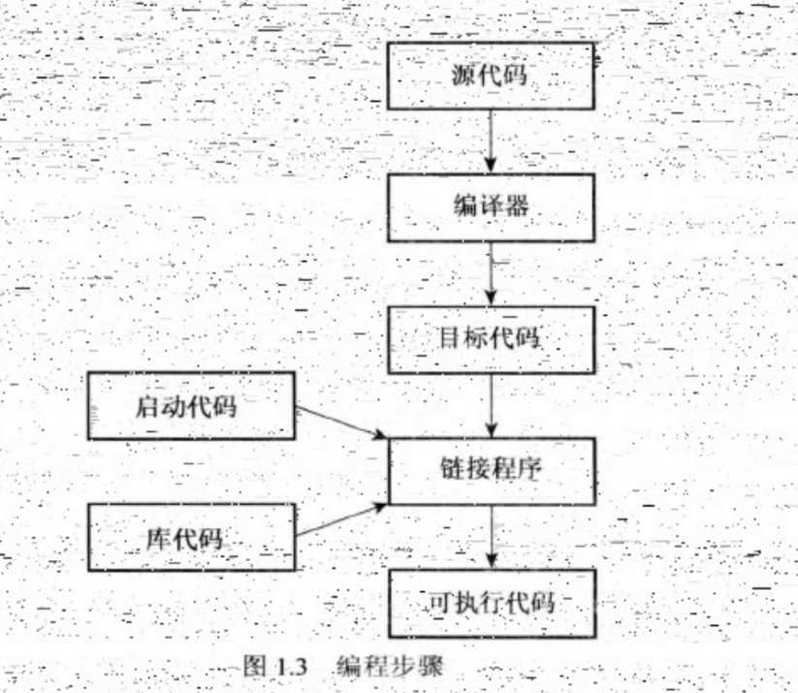
编译器从上到下，从左到右
要求一句一行
#include<iostream>
//预处理器将iostream文件内容添加到程序中，使用cin,cout的程序必须包括iostream
iostream叫做头文件
using namespace std; //std是名称空间，实际上是std::cout
int main() //main是一个程序的入口，被启动代码（程序和操作系统（WINDOWS）之间的桥梁）调用，每个程序都需要它，它有且只有一个。在main函数体中写代码其实就是在定义main函数。main函数返回值为整型，因此在代码块末尾加上return 0。main函数的返回值没有返回给程序的其他部分，而是返回给了操作系统。
main函数表示可以给调用它的函数返回一个整数值，且不从调用它的函数那里获得任何信息
{
cout << "hello world" << endl;

system("pause");
return 0;
}
{}括起来的内容为main函数的函数体，是计算机要执行的内容
{}里的每一句话后面都有一个；是语句结束的标志
cout后面只能跟表达式，cin后面只能跟变量，cin>>a>>b
DTEST
TEST.sln 扩展名为解决方案
不能再一个解决方案下包含多个入口函数
#include命令行
标识符命名：
1.不可以是关键字
2.由字母、数字、下划线构成
3.第一个字符只能是字母或者下划线
4.区分大小写

//1.单行注释
/* 2.多行注释
*/

变量：
方便管理内存空间
变量创建的语法：数据类型 变量名；（其实不需要初始化）
eg: int a,b,c;
不要用关键字给变量命名

常量的定义：
#define 常量名 常量值 通常在文件上方定义，表示一个常量（不需要加；）
const 数据类型 常量名=常量值； 通常在变量定义前加关键词const,修饰该变量为常量，不可修改

#include<iostream>
using namespace std;
#define Week 7 //const int Week=7
int main()
{
cout << "一周共有：" << Week << "天" << endl;
system("pause");
return 0;
}

赋值运算：左端只能是变量 a=b+2=10 错
因此自增运算也只能作用于变量（自增运算本质是a=a+1）

数据类型
存在意义：给变量分派大小合理的内存空间
要将信息存储在计算机中，必须指出信息的存储位置和所需的内存空间。变量的声明意义在于指出存储类型并提供相应的存储位置和内存空间。此时声明为定义声明，简称为定义（还有引用声明）
一.整型
short（短整型）占用空间2字节(16bit 二进制下0/1（第一个0/1表示+/-）00……0~11……1) -2^15--2^15-1(1字节8bit)
数据的二进制原码存在0的二义性---补码 -32768--32767（0不再存在二义性）
int（整型）4字节 -2^31--2^31-1
long（长整型）Windows 4字节 -2^31--2^31-1
long long（长长整型）8字节 -2^63--2^63-1
一般用int表示整数足够

二.sizeof关键字
利用sizeof关键字可以求出数字类型所占内存空间的大小
语法：sizeof（数据类型/变量）
eg.short num=10;
cout<<sizeof(short/num)<<endl

三.实型（浮点型）
用于表示小数
单精度float 双精度double
float f1=3.14f;(结尾要加f来使小数为单精度)
默认情况下输出一个小数会显示出6位有效数字
科学计数法：
float f=3e2(3*10^2)
float f=3e-2(3*0.1^2)
e前面不能没有数字，指数部分必须是整数，不能是符号常量，且不能用括号括起来

- 字符型
两类字符常量：
- 普通字符常量：用单引号括起的一个字符
- 转义字符常量：以\开头的用单引号括起来的字符序列 ‘\x61’
字符型变量用于显示单个字符
语法：char ch（变量名称） = 'a'（单引号）
字符型变量只占用一个字节，单引号内只能有一个字符
相应的内存地址（ASCII）是存储在char型变量ch中的内容，cout将ch转换，显示为字符型
0-255之间的整型和字符型可相互转换
字符型数据以ASCII进行运算 例子：char ch=’a’=32---’A’
查看字符型ASCII编码：cout<<(int)ch<<endl
‘a’-97 ‘A’-65 ‘0’-48
ch是数字字符的表示：ch>=’0’&&ch<=’9’
‘a’<’B’运算结果为0
对于位数不确定的整数，确定个位：对10取余
对于位数不确定的整数，确定十位：x/10(将十位变为个位)%10

- 转义字符（\n \t \\）
应将转义字符看成字符来处理
\n 换行符 cout<<"\n" or cout<<endl
\\ 反斜杠 cout<<"\\"<<endl
\t (tab)水平制表符，从一个输出区到下一个输出区，一个输出区占8个列宽 cout<<"a\thello"<<endl(a及后面的空格共占8个格，可以整齐地输出数据)
char alarm = '\a'; \a是蜂鸣器
cout << alarm << "Don't do that again!\a\n";
cout << "Ben \"Vosky\" Hacker\n was here!";

六.字符串型
C语言语法：char 变量名[]="字符串值"
C++ ：string 变量名="字符串值",前面要有头文件#include<string>

七.布尔类型
1.创建bool数据类型
bool 变量名=true;
cout<<变量名<<endl; 输出1
变量名=false；
cout<<变量名<<endl; 输出0

八.数据的输入
用于从键盘获取数据
语法：cin>>变量
1.整型
int a=0;
cout<<"请给a赋值："<<endl;
cin>>a;
cout<<"a="<<a<<endl;

2.浮点型
float f=3.14f;
cout<<"请给f赋值："<<endl;
cin>>f;
cout<<"f="<<f<<endl;

3.字符型
char ch='a';
cout<<"请给ch赋值："<<endl;
cin>>ch;
cout<<"ch="<<ch<<endl;

4.字符串型
#include<string>
……
string str="hello";
cout<<"请给str赋值："<<endl;
cin>>str;
cout<<"str="<<str<<endl;

5.布尔类型
bool a=true;
cout<<"请给a赋值："<<endl;(布尔类型只要是非0的值都代表真)
cin>>a;
cout<<"a="<<a<<endl;

#include <iostream>
using namespace std;
int main()
{
cout << "aa\thello\n";
cout << "aaaa\thello\n";
cout << "aaa\thello\n";
system("pause");
return 0;
}

算数运算符：
加减乘除：
int a1=10;
int a2=3;
cout<<a1+a2<<endl;
cout<<a1-a2<<endl;
cout<<a1*a2<<endl;
cout<<a1/a2<<endl; 两个整数相处，相当于取整，将小数部分去掉
记得加……*1.0/……
两个小数可以相除，结果是整数或者是小数
double a=5/2 a=2/2.0(可以把右端类型转化为左端类型)

取模（余）运算：%
int a=10;
int b=3;
cout<<a%b<<endl;
两个小数不可以做取模运算
余数跟被除数符号相同，可以先看成正数相÷

递增递减：
1.++ 前置递增
int a=10;
++a; //让变量+1

2.-- 后置递增
int b=10;
b++; //让变量+1

- 区别
前置：先让变量+/-1 然后进行表达式运算
后置：先进行表达式运算，后让变量+1
int a=10;
int b=++a*10; // a=11 b=110
int c=a++*10; // a=11 c=100

赋值运算符：
+= -= *= /= %=
int a=10;
a+=2;
cout<<"a="<<a<<endl; //a=12
赋值运算中，=左右两端数值不一样时，将左端类型转化为右端类型，例如int中，1.9--1
当一个表达式中涉及多种数据类型，低类型向高类型转换float向double,char(ASCII)向int向double
强制类型转换：int(3.2)

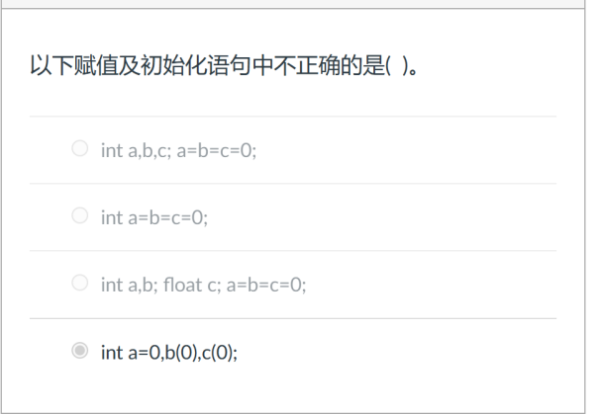

初始化：定义变量同时给变量赋初值。赋值时允许连等赋值，但初始化不允许，且在满足条件情况下可以给不同类型的数据赋相同的值
A

比较运算符：
== ！= < > <= >=
int a=10;
int b=20;
cout<<(a==b)<<endl; //0(False)

逻辑运算符：运算结果为0/1
！非 ！a 若a为真，则其非为假
&&与 a&&b 若a与b都为真，则结果为真，否则为假
||或 a||b 若a与b有一个为真，则结果为真，否则为假
不能写成200>=a>=100只能写成 a>=100&&200>=a
目数：运算符要求的操作符个数，目数越少优先级越高
在逻辑运算中，运算数可以是任何类型的数据，但是所有非0的数据都当做1来运算
&&全1为1 ||全0为0
int x(0),y(0) x++||y++ x=1,y=1 后置递增使x以0参与运算，x变为1，由于整个逻辑运算结果目前无法确定，继续做y的运算变为1
int x(0),y(0) ++x||++y x=1,y=0 y不做运算
int a=10;
cout<<!a<<endl; //0(10在布尔中为1)
cout<<!!a<<endl; //1

int a=10;
int b=10;
cout<<(a&&b)<<endl; //1

int a=10;
int b=0;
cout<<(a||b)<<endl; //1

逗号运算：
e1,e2,e3……从左向右依次运算，将最后一个表达式的结果作为最终结果
X=(i=1,j=2,k=3) x=3

三目运算符：
e1? e2:e3 e1=1,执行e2,否则执行e3
x取绝对值：x=(x>0? x:-x)

优先级：算术，关系，逻辑，条件，赋值
库函数中三角函数需输入弧度制

//三位数取每位
#include<iostream>
using namespace std;
int main()
{
char sign;
int a, b, c, d;
cin >> a;
sign = (a > 0 ? '+' : '-');
a = abs(a); //取绝对值函数
b = a / 100;
c = a / 10 % 10;
d = a % 10;
cout << sign <<'\t'<< b << '\t'<<c <<'\t'<< d;
return 0;
}

//判断奇偶
#include<iostream>
using namespace std;
int main()
{
int a;
cin >> a;
string st;
st = (a % 2 != 0 ? "奇" : "偶"); //a%2==0?cout<<"奇数":cout<<"偶数"
cout << st << "数";
return 0;
}
程序流程结构：顺序结构，选择结构，循环结构

选择结构：
if语句
1.单行格式
if（条件）{条件满足执行的语句}
if只执行一条语句，因此如果要执行多条语句，应该用复合语句来处理
If(x)等价于if(x!=0)
If(!x)等价于if(x==0)

例子：
1.用户输入分数
2.判断分数是否大于600，若是，则输出

int score=0;
cout<<"请输入分数："<<endl;
cin>>score
if (score>=600) // if后不能加分号，否则无论初始条件是否满足都会执行后面代码
{
cout<<"恭喜考上一本"<<endl;
}若小于

2.多行格式
if(条件){条件满足执行的语句} else{条件不满足执行的语句}
If和else之间只能有一条语句
eg:
#include<iostream>
using namespace std;
int main()
{
int score = 0;
cout << "请输入您的分数：" << endl;
cin >> score;
if (score >= 600) {
cout << "恭喜考上一本" << endl;
}
else
{
cout << "未考上一本" << endl;
}

system("pause");
return 0;
}

3.多条件if ：
if(条件1){条件1满足时执行的语句} else if(条件2){条件2满足时执行的语句}…… else{都不满足时执行的语句}
例子：
#include<iostream>
using namespace std;
int main()
{
int score = 0;
cout << "请输入您的分数：" ;
cin >> score;
if (score >= 600) {
cout << "恭喜考上一本" << endl;
}
else if (score >= 500)
{
cout << "恭喜考上二本" << endl;
}
else if (score >= 400)
{
cout << "恭喜考上三本" << endl;
}
else {
cout << "明年再战" << endl;
}
}

4.嵌套式if
例子：
#include<iostream>
using namespace std;
int main()
{
int score = 0;
cout << "请输入您的分数：";
cin >> score;
if (score >= 600)
{

if (score >= 700) {
cout << "恭喜考入清华" << endl;
}
else if (score >= 650) {
cout << "恭喜考入同济" << endl;
}
else {
cout << "恭喜考入厦大" << endl;
}
}
else if (score >= 500)
{
cout << "恭喜考入二本" << endl;
}
else if (score >= 400)
{
cout << "恭喜考入三本" << endl;
}
else {
cout << "明年再战" << endl;
}
}

*/

/*#include<iostream>
using namespace std;
int main()
{
int a = 0;
cout << "第一只小猪重为：" ;
cin >> a;

int b = 0;
cout << "第二只小猪重为：" ;
cin >> b;

int c = 0;
cout << "第三只小猪重为：" ;
cin >> c;

if (a != b && a != c) {
if (a > b && a > c) {
cout << "第一只小猪最重";
}
else if (b > a && b > c) {
cout << "第二只小猪最重";
}
else {
cout << "第三只小猪最重";
}
}
else if (a == b) {
if (a > c) {
cout << "第一、二只小猪最重";
}
else {
cout << "第三只小猪最重";
}
}
else if (a == c) {
if (a > b) {
cout << "第一、三只小猪最重";
}
else {
cout << "第二只小猪最重";
}
}
else {
if (a > b) {
cout << "第一只小猪最重";
}
else {
cout << "第二、三只小猪最重";
}
}
}
*/

/*
三目运算符
例子：创建三个变量a b c
将a和b作比较，将变量大的赋值给c
int a=10;
int b=20;
int c=0;
1.c=(a>b?a:b); //若a>b此事为真，则a赋值给c，否则b
2.三目运算符返回的是变量，可以继续赋值
100=（a>b?a:b）; //a=10 b=100

switch语句
语法：
switch（整型、字符型表达式，不能是实型）
{
case 结果1（case中的值只能是确定值）：执行语句（语句组，不用加{}）；break;
case 结果2：执行语句；break;
……
default:执行语句；
}
//成绩
#include<iostream>
using namespace std;
int main()
{
double mark;
cin >> mark;
switch (int(mark) / 10)
{
case 10:
case 9:
cout << 'A' << endl;
break;
case 8:
cout << 'B' << endl;
break;
case 7:
cout << 'C' << endl;
break;
case 6:
cout << 'D' << endl;
break;
default:
cout << 'E' << endl;
}
cout << mark;
}

switch条件中只能是整型或者字符型，不能是区间

while循环结构
语法：while(循环条件){循环语句}
只要循环条件的结果为真，就执行循环语句
例子：在屏幕中打印0~9这10个数字
int num=0;
while(num<10)
{cout<<"num"<<endl;
num++;
}
猜数字：
#include<iostream>
using namespace std;
int main()
{
int num = 0;
while (1)
{
cout << num << endl;
} //无限循环
}

#include<iostream>
using namespace std;
#include<ctime>
int main()
{
//添加随机数种子，利用当前系统时间生成随机数，防止每次随机数一样
srand((unsigned int)time(NULL));
//1.系统生成随机数
int num = rand() % 100 + 1; //生成0+1~99+1随机数

//2.玩家进行猜测
int val = 0;
int i = 0;
while (i<5) {
i++; //猜五次机会
cin >> val;

//3.判断玩家的猜测
if (val > num)
{
cout << "猜大了" << endl;
}
else if (val < num)
{
cout << "猜小了" << endl;
}
else
{
cout << "猜对了" << endl;
break; //break使循环退出
}
}
}

do...while循环语句
语法：do{循环语句}while{}执行条件；
do...while会先执行一次循环语句，再判断循环条件

例子：在屏幕中打印0~9这10个数字
int num=0;
do
{
cout<<num<<endl;
num++;
}
while(num<10);

do...while和while区别在于do...while会先执行一次循环语句

for 循环
for(起始表达式；条件表达式；末尾循环体){循环语句}
eg:
for(int i=0; i<10; i++) //int i=0只执行一次；循环：i<10；cout<<i<<endl;i++
{
cout<<i<<endl;
}
or:
int i=0;
for( ; ;)
{
if (i>=10)
{
break;
}
cout<<i<<endl;
i++;
}

水仙花问题：
#include<iostream>
using namespace std;
int main()
{
int num = 100;
while (num < 1000)
{
int c = num % 10;
int a = num / 100;
int b = (num - 100 * a - c) / 10;
if (num == (a*a*a + b*b*b + c*c*c ))
{
cout << num << endl;
}
num++;
}
system("pause");
return 0;
}

敲桌子：
#include<iostream>
using namespace std;
int main()
{
for (int num = 1; num < 101; num++)
{
if (num % 7 == 0 || num % 10 == 7 || num / 10 == 7)
{
cout << "敲桌子" << endl;
}
else {
cout << num << endl;
}
}

system("pause");
return 0;
}

嵌套循环：在循环体中再嵌套一层循环
例子：星图10*10
#include<iostream>
using namespace std;
int main()
{
for (int i = 1;i <= 10;i++)
{
for (int j = 1; j <= 10; j++)
{
cout << "* " ;
}
cout << endl;
}
system("pause");
return 0;
}

跳转语句：
break语句：跳出选择结构或循环结构
1.switch 终止case
例子：
cout<<"请选择副本难度"<<endl;
cout<<"1.普通"<<endl;
cout<<"2.中等"<<endl;
cout<<"3.困难"<<endl;
int select=0; //创建选择结果的变量
cin>>select; //等待用户输入
switch(select)
{
case1:
cout<<"您选择的是普通难度"<<endl;
break;
case2:
cout<<"您选择的是中等难度"<<endl;
break;
case3:
cout<<"您选择的是困难难度"<<endl;
break;
default:
break;
}

2.循环语句中，跳出当前的循环语句

3.嵌套语句中，跳出最近的内层循环语句
for (int i=0;i<10;i++)
{
for(int j=0;j<10;j++)
{
if (j==5)
{break}
}
}

十字乘法表：
#include<iostream>
using namespace std;
int main()
{
for (int i = 1; i < 10; i++)
{
for (int j = 1; j <=i; j++)
{
cout << " " << j << "*" << i << "=" << (i * j);
}
cout << endl;
}
system("pause");
return 0;
}

continue语句
在循环语句中，跳过本次循环中余下尚未执行的语句，继续执行下一次循环
例子：如果是奇数输出，偶数不输出
for (int i=0; i<=100; i++)
{
if(i%2==0)
{continue;}
cout<<i<<endl;
}

goto语句
语法：goto 标记；
执行到goto语句时，会跳转到标记的位置
例子：
cout<<""<<endl;
cout<<""<<endl;
goto FLAG;
cout<<""<<endl;
cout<<""<<endl;
FLAG:
cout<<""<<endl;
cout<<""<<endl;

数组：
特点：放在一块连续的内存空间中，数组中每个元素都是相同数据类型

一维数组三种定义方式：
1.数据类型 数组名 [数组长度]；逐个列出元素
2.数据类型 数组名 [数组长度]={值1，值2，……}；
3.数据类型 数组名[]={值1，值2，……}；
//若在初始化数据时没有全部填写完，会用0来填补所缺数据
eg:
1.int arr[5];
arr[0]=10; //数组元素的下标从0开始索引
arr[1]=20;
arr[2]=30;
arr[3]=40;
arr[4]=50;
cout<<arr[0]<<endl; //访问数组元素

2.int arr2[5]={10,20,30,40,50};
cout<<arr2[0]<<endl;
利用循环输出所有元素：
for (int i=0;i<5;i++)
{
cout<<arr[i]<<endl;
}

3.int arr3[]={10,20,30,40,50};
一维数组名称用途：
- 统计整个数组在内存中的长度 sizeof(arr)/sizeof(arr[0])=元素个数
- 获取数组在内存中的首地址 cout<<arr<<endl; 将16进制转化为10进制：cout<<int(arr)<<endl;
- 获取数组中某元素在内存中的地址：cout<<&arr[1]<<endl;
数组名是常量，不能进行赋值操作

例子：
- 在数组中找最大值
#include<iostream>
using namespace std;
int main()
{
int arr[5] = { 300,350,200,400,250 };
int max = 0;
for (int i = 0;i < 6;i++)
{
if (arr[i] > max)
{
max = arr[i];
}
}
cout << max << endl;
system("pause");
return 0;
}

数组元素逆置：
#include<iostream>
using namespace std;
int main()
{
int arr1[] = { 1,3,5,2,4 };
int arr2[] = { 0,0,0,0,0 };
for (int i = 0;i < 5;i++)
{ int j = 4 - i;
arr2[i] = arr1[j];
}
for (int q = 0;q < 5;q++)
{
cout << arr2[q] << endl;
}
}

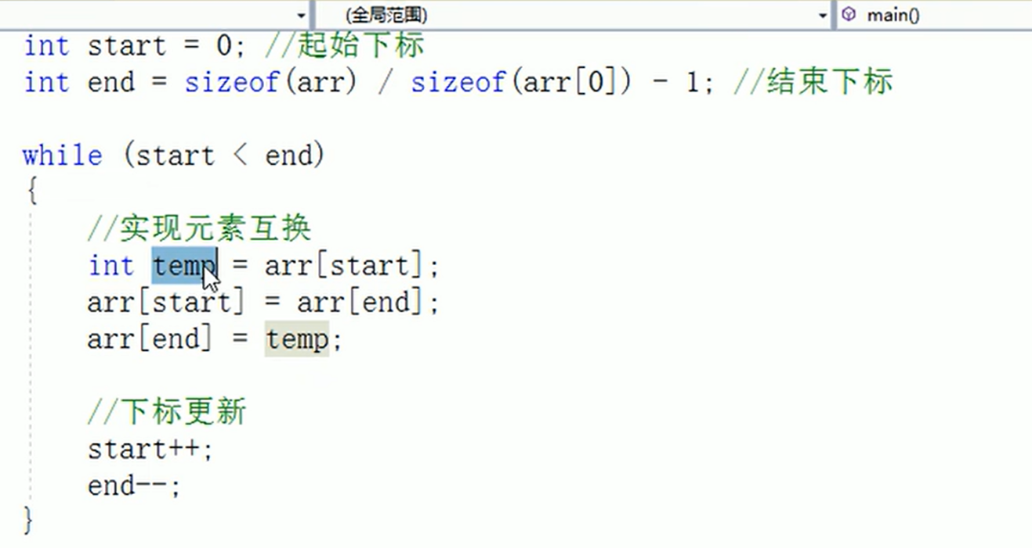
冒泡排序：
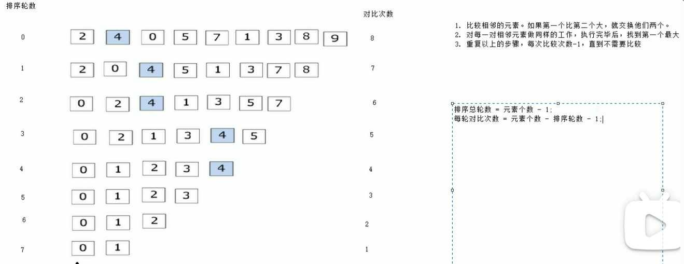
#include<iostream>
using namespace std;
int main()
{
int arr[9] = { 4,5,2,6,1,3,9,8,7 };
for (int i = 0;i < 8;i++) //总排序轮数=元素个数-1
{
for (int j = 0;j < 8 - i;j++) //对比次数=元素个数-排序轮数-1
{
if (arr[j] > arr[j + 1])
{
int temp = arr[j];
arr[j] = arr[j + 1];
arr[j + 1] = temp;
}
}
}
for (int p = 0;p < 9; p++)
{
cout << arr[p] << " ";
}
}

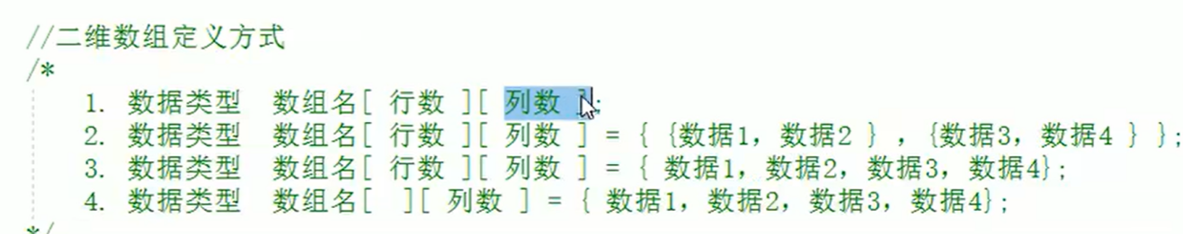

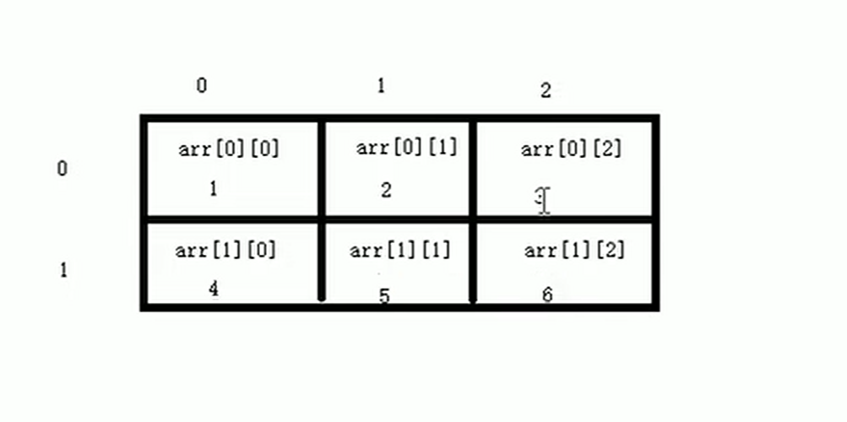
for (int i=0;i<2;i++)
{
for(int j=0;j<3;j++)
{
cout<<arr[i][j]<<endl;
}
} 遍历数组中元素

int arr2[2][3] =
{
{1,2,3},
{4,5,6}
};
for (int i = 0;i < 2;i++)
{
for (int j = 0;j < 3;j++)
{
cout<<arr2[i][j]<<" "
}
cout << endl; //打印结果形式为矩阵
}

int arr3[2][3] = { 1,2,3,4,5,6 };

int arr4[][3] = { 1,2,3,4,5,6 };

通过二维数组名：
- 查看占用内存空间大小
int arr[2][3] =
{
{1,2,3},
{4,5,6}
};
cout << sizeof(arr) << endl;
cout << sizeof(arr[0]) << endl;
cout << sizeof(arr[0][0]) << endl;
sizeof(arr) / sizeof(arr[0]); //行数
sizeof(arr[0]) / sizeof(arr[0][0]); //列数

- 查看二维数组的首地址
实例：
二维数组实例之成绩总和：
int arr[3][3] =
{
{100,100,100},
{90,50,100},
{60,70,80}
};
string names[3] = { "","","" };
for (int i = 0;i < 3;i++)
{
int q = 0;
for (int j = 0;j < 3;j++)
{
q = q + arr[i][j];
}
cout <<names[i]<<“的总分为：”<< q << endl;

函数
平行定义，嵌套调用
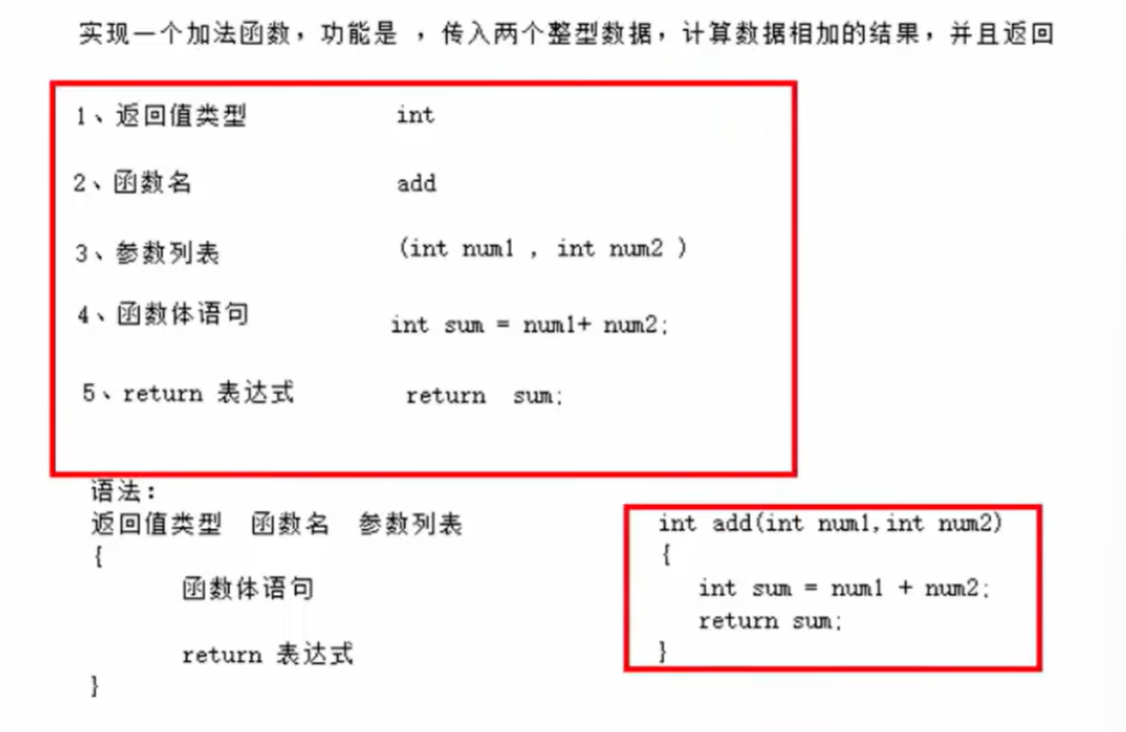
函数的调用：调用定义好的函数
int add(int num1, int num2) //num1,num2为形式参数，简称实参
{
int sum = num1 + num2;
return sum;
}
int main()
{
int a = 10; //a,b为实际参数，简称实参
int b = 20;
int c = add(a, b); //当调用函数时，实参的值会传递给形参
cout << c;

函数的值传递：
#include<iostream>
using namespace std;
//值传递
//定义函数，实现两个数字进行交换
//如果函数不需要返回值，声明时可以写void
void swap(int num1, int num2)
{
cout << "交换前num1=" << num1 << endl;
cout << "交换前num2=" << num2 << endl;

int temp = num1;
num1 = num2;
num2 = temp;
cout << "交换后num1=" << num1 << endl;
cout << "交换后num2=" << num2 << endl;
}
int main()
{
int a = 10;
int b = 20;
swap(a, b);
//值传递时，形参改变不会影响实参的值
system("pause");
return 0;
}

函数的常见样式：
#include<iostream>
using namespace std;
//1.无参无返
void test01()
{
cout << "this is test01" << endl;
}
int main()
{
test01();
}
//2.有参无返
void test02(int a)
{
cout << "this is test02 a=" << a<<endl;
}
int main()
{
test02(100);
}
//3.无参有返
int test03()
{
cout << "this is test03 " << endl;
return 100;
}
int main()
{
int num1 = test03();
cout << num1 << endl;
}
//4.有参有返

函数的声明：
//提前告诉编译器函数的存在，可以利用函数的声明：
//int max(int num1, int num2);
#include<iostream>
using namespace std;
int max(int num1, int num2)
{
if (num1 > num2)
{
return num1;
}
else {
return num2;
}
}

int main()
{
int a = 10;
int b = 20;
cout << max(a, b) << endl;
}
//main函数在定义函数后面，不需要声明
//声明可以有多次，函数的定义只能有一次

指针：
#include<iostream>
using namespace std;
int main()
{
//1.定义指针:数据类型*指针变量名；
int a = 10;
int* p; //语法：数据类型*指针变量名
//让指针记录变量a的地址
p = &a;
cout << "a的地址为：" << &a << endl;
cout << "指针p为：" << p << endl;

//2.使用指针
//指针前加*代表解引用，找到指针在内存中的数据
*p = 1000;
cout << "a=" << a << endl;
cout << "*p=" << *p << endl;

//指针所占内存空间:在32位操作系统下，指针不管是什么数据类型，都是占4个字节；64位操作系统下，指针占8个字节
cout << "sizeof (int *) =" << sizeof(p) << endl;
}

const修饰指针：
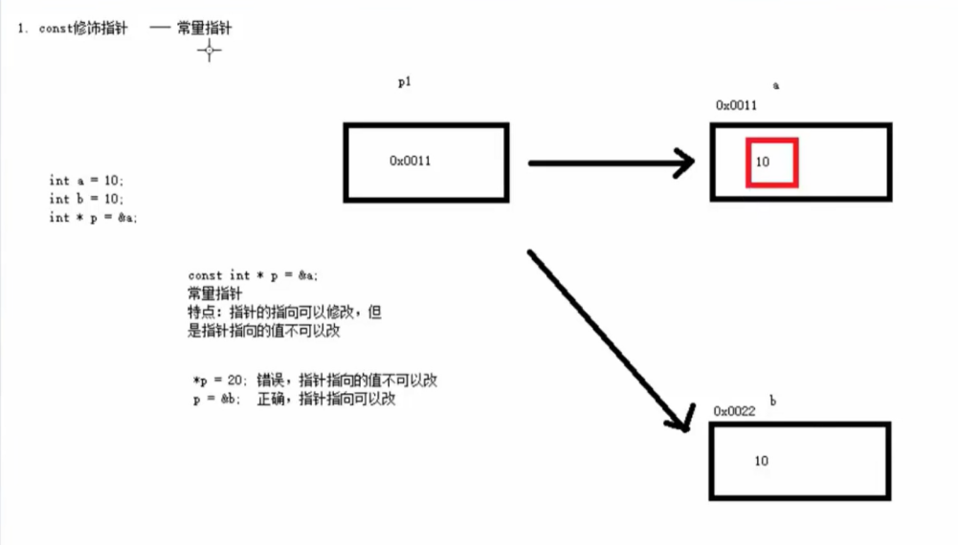
#include<iostream>
using namespace std;
int main()
{
//空指针用于给指针变量进行初始化
int* p = NULL;

//空指针不可以进行访问：0~255之间的内存编号是系统占用的，不允许用户访问
//cout << *p << endl; 错

//野指针
int* p = (int*)0x1100; //非法内存空间，不可访问
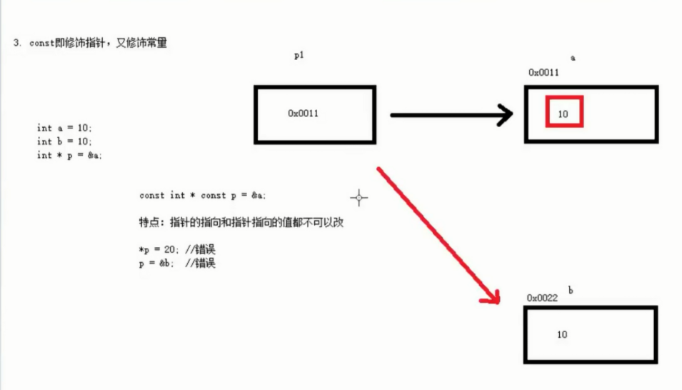
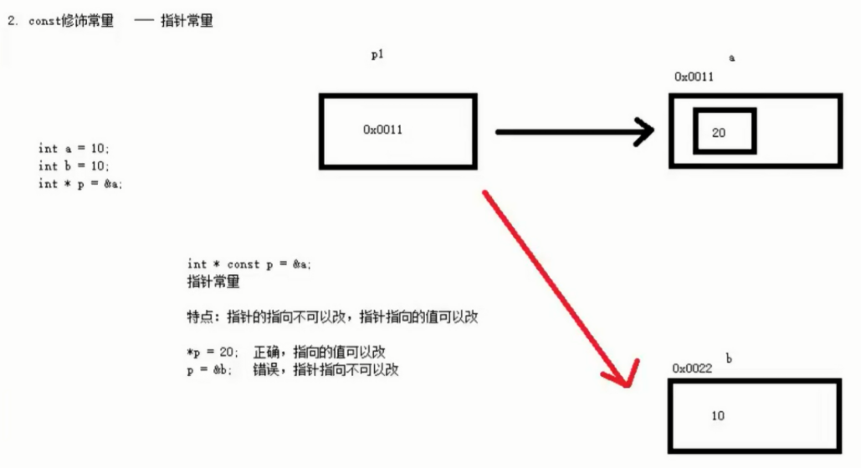
指针和数组：
#include<iostream>
using namespace std;
int main()
{
//利用指针访问数组中的元素
int arr[10] = { 1,2,3,4,5,6,7,8,9,10 };
int* p = arr; //数组名是数组首地址
cout << "利用指针访问数组中第一个元素" << *p << endl;
p++; //让指针向后偏移4个字节
cout << "利用指针访问数组中第二个元素" << *p << endl;

int* p2 = arr;
for (int i = 0;i < 10;i++)
{
cout << *p2 << endl;
p2++;
}
}

指针和函数：
#include<iostream>
using namespace std;
void swap(int* p1, int* p2)
{
int temp = *p1;
*p1 = *p2;
*p2 = temp;
}
int main()
{
int a = 10;
int b = 20;
swap(&a, &b);
cout << "a=" <<a<< endl;
cout << "b=" << b<<endl;
//地址传递可以改变实参的值

例子：冒泡排序
#include<iostream>
using namespace std;
void sort(int arr[], int len)//参数1也可以是数组的首地址，因为数组名在表达式中会隐式转化为指向首元素的指针 int * arr 参数2 数组的长度
{for (int i = 0;i < len - 1;i++) //总排序轮数=元素个数-1
{
for (int j = 0;j < len - i - 1;j++) //对比次数=元素个数-排序轮数-1
{
if (arr[j] > arr[j + 1])
{
int temp = arr[j];
arr[j] = arr[j + 1];
arr[j + 1] = temp;
}
}
}
for (int p = 0;p < 10; p++)
{
cout << arr[p] << " ";
}
}
int main()
{
int arr1[10] = { 1,2,7,4,6,3,5,9,8,10 };
int len = sizeof(arr1) / sizeof(arr1[0]);
sort(arr1, len);
}

结构体：
//结构体是用户自定义的数据类型,是一些类型的集合组成的一个类型
//语法：struct 结构体名 {结构体成员列表}
#include<iostream>
using namespace std;
#include<string>
//1.创建学生数据类型：学生包括姓名，年龄，分数
struct Student
{
//姓名
string name;
//年龄
int age;
//分数
int score;
}
s3;
int main()
{
//2.通过学生类型创建具体学生
//2.1 struct Student s1,再给s1属性赋值，通过.访问结构体变量中的属性
struct Student s1;
s1.name = "张三";
s1.age = 18;
s1.score = 100;
cout << "姓名：" << s1.name << " 年龄：" << s1.age << " 成绩：" << s1.score << endl;

//2.2 struct Student s2={...}
struct Student s2 = { "李四",19,90 };
cout << "姓名：" << s2.name << " 年龄：" << s2.age << " 成绩：" << s2.score << endl;

//2.3 在定义结构体时顺便创建结构体变量
s3.age = 20;
s3.name = "王五";
s3.score = 80;
cout << "姓名：" << s3.name << " 年龄：" << s3.age << " 成绩：" << s3.score << endl;
}

结构体数组：
#include<iostream>
using namespace std;
#include<string>
struct Student
{
string name;
int score;
};
int main()
{
struct Student stuarr[3] =
{
{"1",100},
{"2",90} //后面赋值可以覆盖数据
};
stuarr[0].name = "张三";
stuarr[1].name = "李四";
for (int i = 0;i < 2;i++)
{
cout << "姓名：" << stuarr[i].name << " 成绩：" << stuarr[i].score << endl;
}
}

结构体指针：
//结构体指针：通过指针访问结构体中的成员
//1.创建学生结构体变量
struct Student s = { "张三",18};
//2.通过指针指向结构体变量
struct Student * p = &s;
//3.通过指针访问结构体变量中的数据 “->”
cout << "姓名：" << p->name << "年龄：" << p->age << endl;

结构体嵌套：
#include<iostream>
using namespace std;
#include<string>
struct student
{
string name;
int age;
int score;
};
struct teacher
{
string name;
int age;
struct student stu;
};

int main()
{
teacher i;
i.name = "老王";
i.age = 40;
i.stu.name = "小猪";
i.stu.age =18;
i.stu.score =100;
cout << "老师姓名：" << i.name << " 老师年龄：" << i.age << " 老师辅导的学生：" << i.stu.name << " 学生年龄：" << i.stu.age << " 学生分数：" << i.stu.score << endl;
}

结构体做函数参数，值传递与地址传递
//结构体做函数参数
//将学生传入到一个参数中，打印学生身上的信息
// 1.值传递(修饰形参，实参不会改变)
//创建打印学生信息的函数
void printstu1(struct student s)
{
cout << s.name << s.age << endl; //值传递
}
//在main函数中
printstu1(s);

//2.地址传递（修饰形参，实参会改变）
void printstu2(struct student * p)
{
cout << p->name << p->age << endl;
}
//在main函数中
printstu2(&s);

//将函数中的形参改为指针，可以减少内存空间，而且不会复制新的副本
void printstu(const student * p)
//加入const后，一旦有修改形参的操作就会报错，可以防止误操作
例子：
#include<iostream>
using namespace std;
#include<string>
#include<ctime>
struct Student
{
string s_name;
int s_score;
};
struct Teacher
{
string t_name;
struct Student s_arr[5];
};
//2.创建给老师和学生赋值的函数
void val(struct Teacher t_arr[],int len )
{
string nameseed = "ABCDE";
srand((unsigned int)time (NULL));
//给老师开始赋值
for (int i = 0;i < len;i++)
{
t_arr[i].t_name = "Teacher_";
t_arr[i].t_name += nameseed[i];
for (int j = 0;j < 5;j++)
{
t_arr[i].s_arr[j].s_name = "Student_";
t_arr[i].s_arr[j].s_name += nameseed[j];
t_arr[i].s_arr[j].s_score = rand() % 100 + 1;
}
}
}
void print(struct Teacher t_arr[],int len)
{
for (int i = 0;i < len;i++)
{
cout << "老师姓名：" << t_arr[i].t_name << endl;
for (int j = 0;j < 5;j++)
{
cout << "老师所带学生：" << t_arr[i].s_arr[j].s_name << " 成绩" << t_arr[i].s_arr[j].s_score << endl;
}
}
}
int main()
{
//1.创建3名老师的数组
struct Teacher t_arr[3];
int len = sizeof(t_arr) / sizeof(t_arr[0]);
val(t_arr, len);
print(t_arr, len);
}

面向对象编程
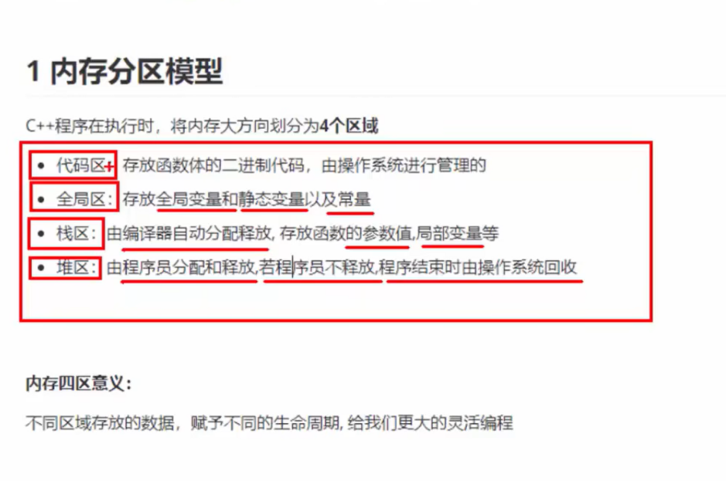
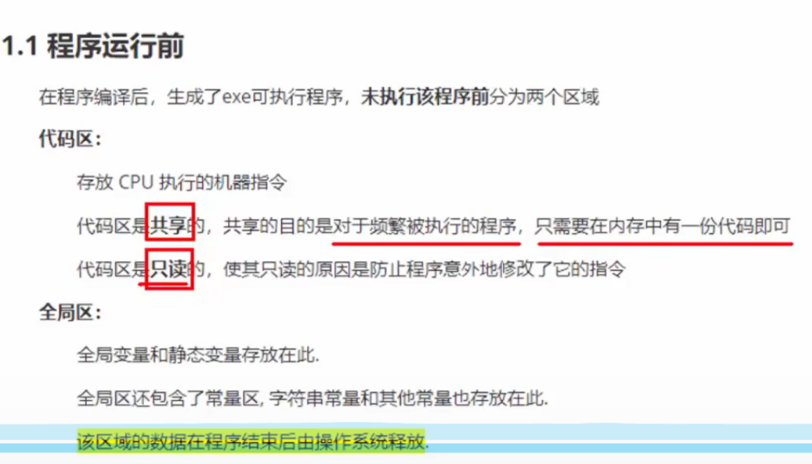
exe执行前即存在的两个区域：
代码区：只读和共享
全局区：
#include<iostream>
using namespace std;
#include<string>
//创建全局变量
int g_a = 10;
int g_b = 10;

const int c_g_a = 10;//const修饰的全局常量
const int c_g_b = 10;
int main()
{
//全局区：全局变量、静态变量、常量

//创建普通局部变量
int a = 10;
int b = 10;

cout << "局部变量a的地址" << (int)&a << endl;
cout << "局部变量b的地址" << (int)&b << endl;

cout << "全局变量a的地址" << (int)&g_a << endl;
cout << "全局变量b的地址" << (int)&g_b << endl;

//静态变量 在普通变量前加static
static int s_a = 10;
static int s_b = 10;

cout << "静态变量a的地址" << (int)&s_a << endl;
cout << "静态变量a的地址" << (int)&s_b << endl;

cout << "全局常量c_g_a的地址" << (int)&c_g_a << endl;
cout << "全局常量c_g_b的地址" << (int)&c_g_b << endl;

const int c_a = 10; //局部常量
const int c_b= 10;

cout << "局部常量c_a的地址" << (int)&c_a << endl;
cout << "局部常量c_b的地址" << (int)&c_b << endl;

//字符串常量
string a = "hello";
cout << "字符串常量a的地址" << (int)&a << endl;
}

栈区：
//栈区存放的数据：局部变量、形参
//栈区数据注意事项--不要返回局部变量的地址
//栈区的数据由编译器管理开辟和释放
int* func()
{
int a = 10; //局部变量 存放在栈区，栈区的数据在函数执行完后自动释放
return &a; //返回局部变量的地址
}

int main()
{
//接受func函数的返回值
int* p = func();
cout << *p << endl; //可以打印正确的数字，因为编译器做了保留
}

堆区：
int* func()
{
//利用new关键字，可以将数据开辟到堆区
int* p=new int(10); //指针本质也是局部变量，放在栈区；指针保存的数据是放在堆区
return p;
}

int main()
{
//在堆区开辟数据
int* p = func();
cout << *p << endl;//能打印输出

new运算符:
#include<iostream>
using namespace std;
//new操作符
//1.new的基本语法
int* func()
{
//new返回的是该数据类型的指针
int* p = new int(10);
return p;
}

void test01()
{
int* p = func();
cout << *p << endl;
//堆区的数据由程序员管理开辟与释放
//如果想释放数据，需要关键字delete
delete p;
}
//2.在堆区利用new开辟数组
void test02()
{
int * arr=new int[10];//10代表数组有10个元素
for (int i = 0;i < 10;i++)
{
arr[i] = i + 100; //给10个元素赋值100~109
}
for (int i = 0;i < 10;i++)
{
cout << arr[i] << endl;
}
delete[]arr;//释放数组要加[]
}
int main()
{
test01();
test02();
}
引用：
//引用的基本语法：数据类型 &别名=原名
int a = 10;
//创建引用
int& b = a;
cout << "a=" << a << endl;
cout << "b=" << b << endl;//a,b都是10
b = 20;
cout << "a=" << a << endl;
cout << "b=" << b << endl;//a,b都是20

int a = 10;
//1.引用必须初始化
//int& b; 错误
int& b = a; //正确
//2.引用在初始化后，不可以改变
int c = 20;
b = c; //赋值操作,abc都是20
// int& b = c; 错误

常量引用：
const int & ref =10;
//加上const后，编译器将代码修改为 int temp=10;const int & ref =temp;
//加上const后变为只读，不可以修改
//void show(const int & val) 常量引用用来修饰形参，防止误操作

引用做函数参数：
//交换函数
//1.值传递 2.地址传递
//3.引用传递
void swap03(int & a, int & b)
{
int temp = a;
a = b;
b = temp;
}
//形参可以修饰实参

引用做函数返回值
#include<iostream>
using namespace std;
//1.返回局部变量的引用
int& test01()
{
int a = 10; //局部变量存放在四区中的栈区
return a;
}
//2.函数的调用可以作为左值
int& test02()
{
static int a = 10;
return a;//静态变量，存放在全局区，在程序结束后系统释放
}
int main()
{
int& ref = test01();
cout << ref << endl;

int& ref2 = test02();
cout << ref2 << endl;

test02() = 1000;
cout << ref2 << endl;//如果函数的返回值是引用，函数调用可以作为左值
}

引用的本质是指针常量
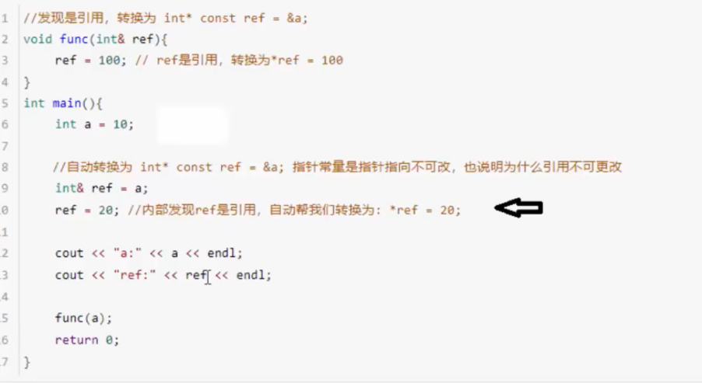

函数的默认参数：
//函数默认参数
//在没有传入数据情况下再用默认值
int func(int a, int b=10, int c=20)
//如果某个位置已经有了默认参数，那么从这个位置往后，从左向右都必须有默认值
{
return a + b + c;
}
//如果函数声明有默认参数，函数实现就不能有默认参数，两者只能有一个有默认参数
int func2(int a, int b=20);
int main()
{
cout << func(30, 20) << endl;
cout << func2(30, 30) << endl;
}
int func2(int a, int b)
{
return a + b;
}

函数的占位参数：
//语法：返回值类型 函数名（数据类型）{}
//占位参数还可以有默认参数
void func(int a,int )//void func(int a,int=10)
{
cout << "this is func" << endl;
}
int main()
{
func(10,10);//第二个10必须存在(在没有默认参数的情况下)，但目前10传不到函数中
}

函数重载：
//函数重载可以让函数名相同，提高复用性
//函数重载的满足条件：
//1.同一个作用域下
//2.函数名称相同
//3.函数参数类型或个数或顺序不同
void func()
{
cout << "this is func" << endl;
}
void func( int a)
{
cout << "this is func(int a)" << endl;
}
void func(double a)
{
cout << "this is func(doouble a)" << endl;
}
void func(int a,double b)
{
cout << "this is func(int a,double b)" << endl;
}
void func(double a,int b)
{
cout << "this is func(double a,int b)" << endl;
}
int main()
{
func();
func(3.2);
func(1);
func(10, 2.3);
func(2.7, 10);
}
//注意事项：函数的返回值不可以作为函数重载的条件
//函数重载与引用
void func(int & a)
{
cout << "this is func(int & a)" << endl;
}
void func(const int& a)
{
cout << "this is func(const int & a)" << endl;
}

//函数重载与默认参数,可能出现二义性
void func2(int a,int b=20)
{
cout << "this is func2(int a,int b)" << endl;
}
void func2(int a)
{
cout << "this is func2(int a)" << endl;
}
int main()
{
int a = 10;
func(a);
func(10);
//func2(20) 会报错
}

类之于对象==类型之于变量
cout是一个ostream类的对象，cin是一个istream类的对象，这两类来自类库iostream文件
面向对象之封装：
const double pai = 3.14;
//封装是C++面向对象三大特性之一

//设计一个圆类，求圆的周长：2*π*半径
class circle
{
//访问权限
//公共权限
public:
//属性（变量）
int r;
//行为(函数)
double c()
{
return 2 * pai * r;
}
};

//通过圆类创建具体的圆
int main()
{
//实例化：通过一个类创建一个对象
circle c1;
//给圆的属性进行赋值
c1.r = 10;
cout << "圆周长为：" << c1.c() << endl;
}
例子：
My version
class Student
{
public:
string s_name; //姓名
int s_num; //学号
//赋值函数
void val(string* s_name,int* s_num)
{
cout << "请输入学生姓名：" << endl;
cin >>* s_name;
cout << "请输入学生学号：" << endl;
cin >>* s_num;
}
//显示函数
void show(string *s_name, int* s_num)
{
cout << "学生姓名：" << *s_name << endl;
cout << "学生学号：" << *s_num << endl;
}
};
int main()
{
Student s1;
string s_name = "hello";
int s_num = 0;
s1.val( &s_name, & s_num);
s1.show(&s_name,& s_num);

}

Version 2:
class Student
{
public:
//类中的属性和行为统一称为成员，属性又叫做成员属性、成员变量，行为又叫做成员函数、成员方法
string s_name; //姓名
int s_num; //学号
void val(string name,int num)
{
s_name = name;
s_num = num;
}
void show()
{
cout << "学生姓名为：" << s_name << endl;
cout << "学生学号为：" << s_num << endl;
}

};
int main()
{
Student s1;
s1.val("Anna",123);
s1.show();
}

访问权限：
公共权限public 成员类内、外都可以访问
保护权限protected 成员类内可以访问，类外不可以访问 儿子可以访问父亲中的保护内容
私有权限private 成员类内可以访问，类外不可以访问 儿子不可以访问父亲中的保护内容
class Person
{
public:
string m_name;
protected:
string m_car;
private:
int m_password;
public:
void func()
{
m_name = "Anna";
m_car = "Benz";
m_password = 123;
} //类内可以访问
};
int main()
{
Person p1;
p1.m_name = "Sophie";
//p1.m_car = "Ferrari" 保护权限的内容在类外不能被访问
//私有权限也是
}

//struct默认权限是public ,class默认权限是private
class Student
{
int m_id;//默认private
};
struct Teacher
{
int m_id;//默认public
};
int main()
{
Student s1;
//s1.m_id = 1; 不可访问
Teacher t1;
t1.m_id = 2;
}

//成员属性设置私有:1.可以自己控制读写权限 2.对于写自己可以检测数据有效性
class Person
{
public:
//设置姓名函数
void setname(string name)
{
m_name = name;
}
//获取姓名函数
string getname()
{
return m_name;
}
//获取年龄函数
/*int getage()
{
return 18;
}*/
//年龄数据有效性验证：
void setage(int age)
{
if (age < 0 || age>150)
{
cout << "年龄不合理" << endl;
return;
}
else
{
m_age = age;
}
}
int getage()
{
return m_age;
}
//设置偶像函数
void setidol(string idol)
{
m_idol = idol;
}

private:
string m_name; //姓名 可读可写
int m_age; //年龄 只读
string m_idol; //偶像 只写
};
int main()
{
Person p;
p.setname("Anna");
cout << p.getname() << endl;
p.setidol("Suho");
p.setage(190);
cout<< p.getage()<<endl;
}

判断两个长方体是否相等
class Cube
{
public:
//设置长
void set_l(int l)
{
m_l = l;
}
//获取长
int get_l()
{
return m_l;
}
//设置宽
void set_w(int w)
{
m_w = w;
}
//获取宽
int get_w()
{
return m_w;
}
//设置高
void set_h(int h)
{
m_h = h;
}
//获取高
int get_h()
{
return m_h;
}
//获取面积
int cal_s()
{
return 2 * (m_l * m_w + m_l * m_h + m_w * m_h);
}
//获取体积
int cal_v()
{
return m_l* m_h* m_w;
}
bool isSameByClass(Cube &c2)
{
if (m_l == c2.m_l && m_w == c2.m_w && m_h == c2.m_h)
{
return true;
}
return false;
}
private:
int m_l;
int m_w;
int m_h;
};
//使用公共函数判断
//bool isSame(Cube& c1, Cube& c2)
//{
// if (c1.get_l() == c2.get_l() && c1.get_h() == c2.get_h() && c1.get_w() == c2.get_w())
// {
// return true;
// }
// return false;
//}
int main()
{
Cube c1;
c1.set_l(10);
c1.set_w(10);
c1.set_h(10);

Cube c2;
c2.set_l(10);
c2.set_w(10);
c2.set_h(11);

bool ret =c1. isSameByClass( c2);
{
if (ret == 1)
{
cout << "两个长方体相等" << endl;
}
else
{
cout << "两个长方体不相等" << endl;
}
}
}

判断点与圆的关系：
#include<iostream>
using namespace std;
#include<string>
class Circle
{
private:
int c_r;
int c_a;
int c_b; //或者Point c_center 在类中可以嵌套类
public:
void set_c_r(int r)
{
c_r = r;
}
int get_c_r()
{
return c_r;
}
void set_c_a(int a)
{
c_a = a;
}
int get_c_a()
{
return c_a;
}
void set_c_b(int b)
{
c_b = b;
}
int get_c_b()
{
return c_b;
}
};
class Point
{
public:
void set_p_a(int a)
{
p_a = a;
}
int get_p_a()
{
return p_a;
}
void set_p_b(int b)
{
p_b = b;
}
int get_p_b()
{
return p_b;
}
private:
int p_a;
int p_b;
};
int main()
{
Circle c1;
c1.set_c_r(10);
cout << "圆的半径为10" << endl;
int c_x = 0;
cout << "请输入圆心的横坐标：" << endl;
cin >> c_x;
c1.set_c_a(c_x);
int c_y = 0;
cout << "请输入圆心的纵坐标：" << endl;
cin >> c_y;
c1.set_c_b(c_y);

Point p1;
int p_x = 0;
cout << "请输入点的横坐标：" << endl;
cin >> p_x;
p1.set_p_a(p_x);
int p_y = 0;
cout << "请输入点的纵坐标：" << endl;
cin >> p_y;
p1.set_p_b(p_y);
int d1 = (p1.get_p_a() -c1.get_c_a())* (p1.get_p_a()-c1.get_c_a()) +( p1.get_p_b()-c1.get_c_b()) * (p1.get_p_b()-c1.get_c_b());
int d2 = c1.get_c_r() * c1.get_c_r();
if (d1 > d2)
{
cout << "点在圆外" << endl;
}
else if (d1 == d2)
{
cout << "点在圆上" << endl;
}
else
{
cout << "点在圆内" << endl;
}
}

对象的初始化和清理
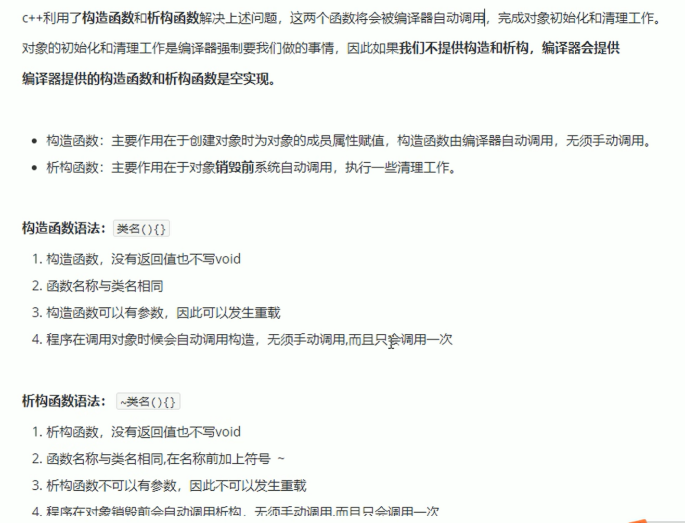
class Person
{
public:
//1.构造函数 进行初始化操作
//1.1构造函数
//没有返回值但不用写void
//函数名与类名相同
// 构造函数可以有参数，可以发生重载
// 创建对象时，构造函数会自动调用，而且只调用一次
Person()
{
cout << "构造函数的调用" << endl;
}
//2.析构函数 进行清理
// 函数名与类名相同，在名称前加~
//没有返回值但不用写void
//析构函数没有参数，不可以发生重载
//对象在销毁前，构造函数会自动调用，而且只调用一次
~Person()
{
cout << "析构函数的调用" << endl;
}
};
int main()
{
Person p;
system("pause");
}

构造函数的分类及调用：
//构造函数的分类
//按照参数分类：无参（默认）构造和有参构造
class Person
{
public:
//构造函数
Person() //默认构造函数
{
cout << "构造函数的无参调用" << endl;
}
Person(int a) //有参构造函数
{
age = a;
cout << "构造函数的有参调用" << endl;
}
Person(const Person&p) //拷贝构造函数
{
age = p.age;//将传入的人身上所有属性拷贝到当前对象身上
cout << "构造函数的拷贝调用" << endl;
}
~Person()
{
cout << "析构函数的调用" << endl;
}
int age;
};
//调用
void test01()
{
//1.括号法
Person p1; //调用默认构造函数时，不要加（），因为编译器会认为是一个函数的声明
Person p2(10);
Person p3(p2);

//2.显示法
Person p4;
Person p5 = Person(10);
Person p6 = Person(p5);
Person(10);//匿名对象 当前面代码执行完后，系统会立刻回收掉匿名对象
cout << "hello" << endl;
//不要利用拷贝构造函数初始化匿名对象 编译器会认为Person(p3)===Person p3，对象重定义

//3.隐式转换法
Person p7 = 10; //Person p7=person(10)
Person p8 = p7;

}
int main()
{
test01();
}

拷贝构造函数调用时机：
class Person
{
public:
Person(int age)
{
m_age = age;
cout << "有参构造函数的调用" << endl;
}
Person(const Person & p)
{
m_age = p.m_age;
cout << "拷贝构造函数的调用" << endl;
}
~Person()
{
cout << "析构函数的调用" << endl;
}
int m_age;
};
//1.使用一个已经创建完毕的对象来初始化一个新对象
void test01()
{
Person p1(10);
Person p2(p1);
}

//2.值传递的方式给函数参数传值
void doWork(Person p)
{
cout << "hello" << endl;
}
void test02()
{
Person p(10);
doWork(p);
}

//3.以值方式返回局部对象
Person doWork2()
{
Person p(10);
cout << (int*)&p<< endl;
return p;
}
void test03()
{
Person p = doWork2();
cout << (int*)&p<< endl;
}
int main()
{
test01();
test02();
test03();
}

构造函数的调用规则：
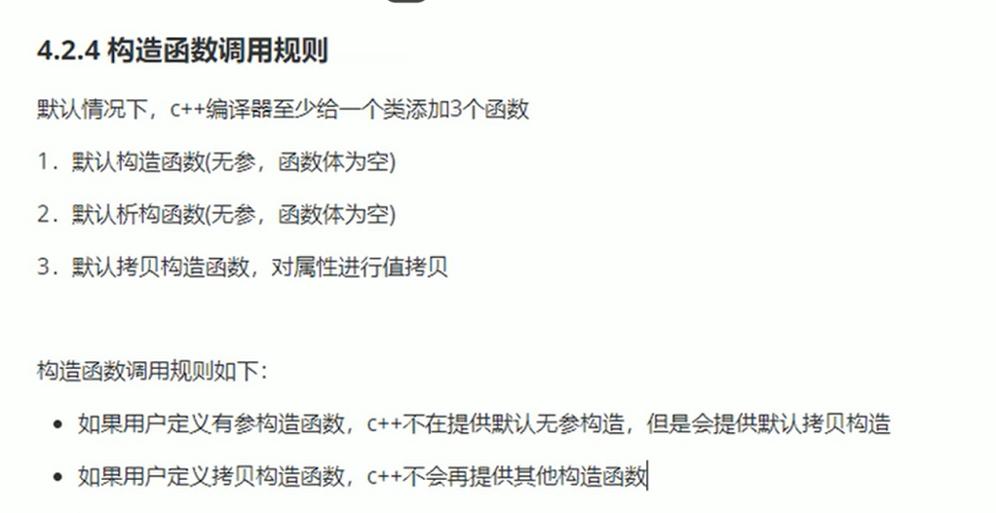

深拷贝与浅拷贝：
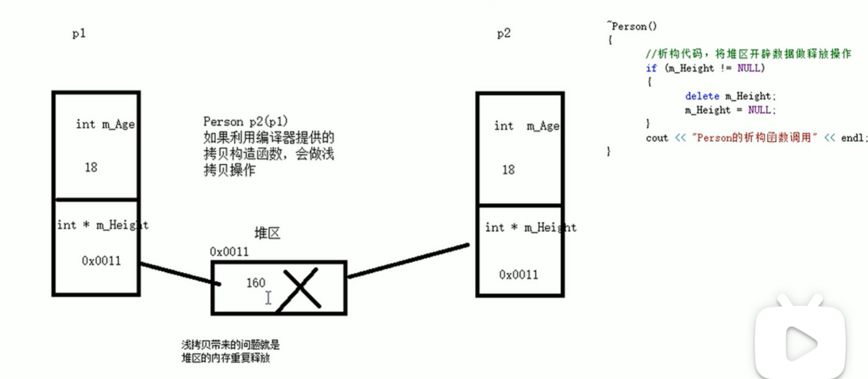
class Person
{
public:
Person(int height)
{
m_height = new int(height);
cout << "有参构造函数的调用" << endl;
}
//当有在堆区开辟的数据时，自己创建拷贝构造函数来深拷贝，否则会重复删除数据
//浅拷贝编译器默认为：m_height=p.m_height
Person(const Person& p)
{
cout << "拷贝构造函数的调用" << endl;
//深拷贝操作
m_height = new int(*p.m_height);
}
~Person()
{
if (m_height != NULL)
{
delete m_height;
m_height = NULL;
}
cout << "析构函数的调用" << endl;
}
int* m_height;
};
int main()
{
Person p1(180);
Person p2(p1);
cout << "p1的身高为" << *p1.m_height << endl;
cout << "p2的身高为" << *p2.m_height << endl;
}

初始化列表：
//初始化列表
class Person
{
public:
//传统的初始化操作
/*Person(int a, int b, int c)
{
m_a = a;
m_b = b;
m_c = c;
}*/
//利用初始化列表
Person(int a,int b,int c) : m_a(a), m_b(b), m_c(c)
{

}
int m_a;
int m_b;
int m_c;
};
int main()
{
Person p(10, 20, 30);
cout << p.m_a << " " << p.m_b << " " << p.m_c << endl;
}

类对象作为类成员：
class Phone
{
public:
string m_p_name;
Phone(string p_name)
{
m_p_name = p_name;
cout << "Phone的构造函数调用" << endl;
}
~Phone()
{
cout << "Phone的析构函数调用" << endl;
}
};
class Person
{
public:
string m_name;
Phone m_phone;
//Phone m_phone = p_name 隐式转化法
Person(string name,string p_name):m_name(name),m_phone(p_name)
{
cout << "Person的构造函数调用" << endl;
}
~Person()
{
cout << "Person的析构函数调用" << endl;
}
};
void test01()
{
Person p("张三", "苹果16");
cout << p.m_name << "拿着" << p.m_phone.m_p_name << endl;
}
int main()
{
test01();
//当其他类的对象作为本类成员，先构造类对象，再构造本类,析构的顺序与构造相反
}

静态成员:
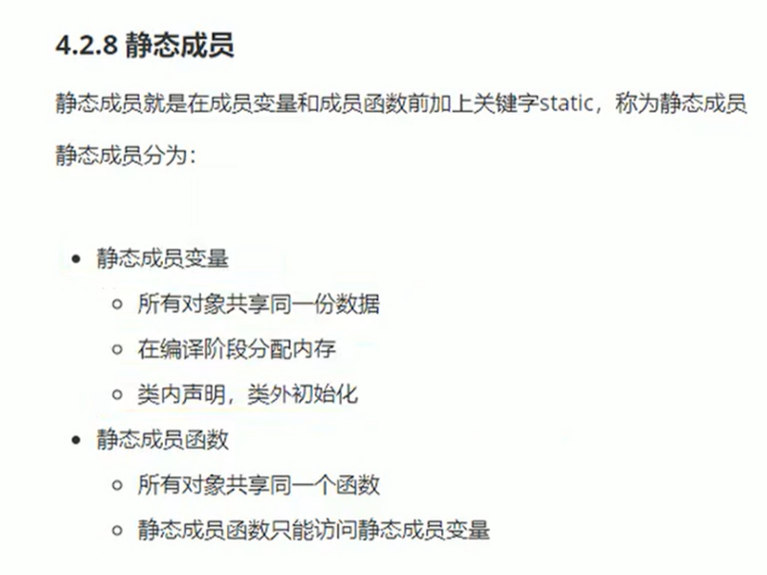
class Person
{
public:
static int m_a; //类内声明
//所有对象都共享同一份数据；编译阶段就分配内存；类内声明，类外初始化操作
//静态成员变量也有访问权限
//静态成员函数也有访问权限
static void func()
{
m_a = 0;
//m_c = 0; 静态成员函数不能访问非静态成员变量，无法区分是哪个对象的变量
cout << "this is static void func " << endl;
}
private:
static int m_b;
int m_c;
};
int Person:: m_a=100; //类外初始化
int Person:: m_b = 150;
void test01()
{
Person p1;
cout << p1.m_a << endl; //100
Person p2;
p2.m_a = 200;
cout << p2.m_a << endl; //200
}
void test02()
{
//静态成员变量不属于某个对象，所有对象共享一份数据
//因此静态成员变量有两种访问方式：
//1.通过对象进行访问
// Person p;
// cout<<p.m_a<<endl;
//2.通过类名访问
cout << Person::m_a << endl;
//cout<<Person::m_b<<endl; 类外访问不到私有静态成员变量（函数）
}
//静态成员函数被共享
void test03()
{
//1.通过对象访问
Person p;
p.func();

//2.通过类名访问
Person::func();
}
int main()
{
test01();
test02();
test03();
}

成员变量和成员函数所占内存空间：
class Person
{

};
class Dog
{
public:
int m_a; //非静态成员变量的内存空间取决于数据类型,且属于类的对象
static int m_b; //静态成员变量不属于类的对象
void func()
{
//非静态成员函数不属于类的对象
}
static void func2()
{
//静态成员函数不属于类的对象
}
};
int Dog::m_b = 0;
void test01()
{
Person p;
cout << sizeof(p) << endl; //空对象占用内存空间为1
//C++编译器会给每个空对象分配一个字节空间，是为了区分空对象占内存的位置，每个空对象有一个独一无二的内存地址
}
void test02()
{
Dog d;
cout << sizeof(d) << endl;
}
int main()
{
test01();
test02();
}
This指针：
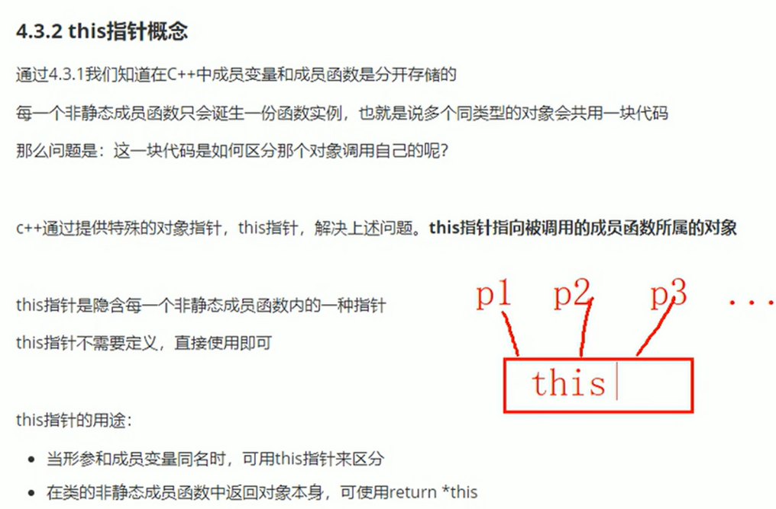
//1.解决名称冲突
class Person
{
public:
Person(int age)
{
this->age = age; //this指针指向的是被调用的成员函数所属的对象
}
Person& add_age(Person p) //引用不会返回新对象，值返回会返回新对象
{
this->age += p.age;
return *this; //this指向p2的指针，*this指向本体
}
int age;
};
void test01()
{
Person p1(18);
cout<<p1.age<<endl;
}
//2.返回对象本身用*this
void test02()
{
Person p1(10);
Person p2(10);
p2.add_age(p1).add_age(p1);
cout << p2.age << endl;
}

int main()
{
test01();
test02();
}

空指针访问成员函数：
class Person
{
public:
void func()
{
cout << "this is func" << endl;
}
void show_age()
{
if (this == NULL) //加这行代码就不会出错了
{
return;
}
cout << this->m_age << endl;
}
int m_age;
};
void test01()
{
Person* p = NULL;
p->func();
//p->show_age() 空指针无法访问一个确定的对象的属性
}
int main()
{
test01();
}

const修饰成员函数：
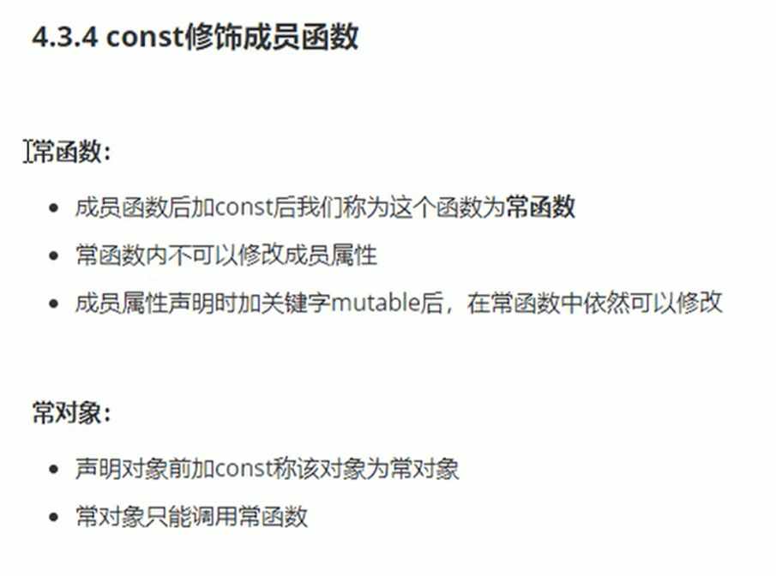
class Person
{
public:
//this指针的本质是指针常量，指针的指向不可以修改，指向的值可以修改
void func1() const //const Person * const this
{
//this->m_a = 100; error
//在成员函数后加const，让指针指向的值也不能修改
this->m_b = 100;
}
void func2()
{
m_a = 100;
}
int m_a;
mutable int m_b; //在常函数和常对象下也可以修改
};
void test01()
{
Person p;
p.func1();
}
void test02()
{
const Person p; //常对象
//p.m_a = 100; 常对象不可以修改属性
p.m_b = 100;
//常对象只能调用常函数
p.func1();
//p.func2()常对象不可以调用普通成员函数，因为普通成员函数可以修改属性

}

友元：
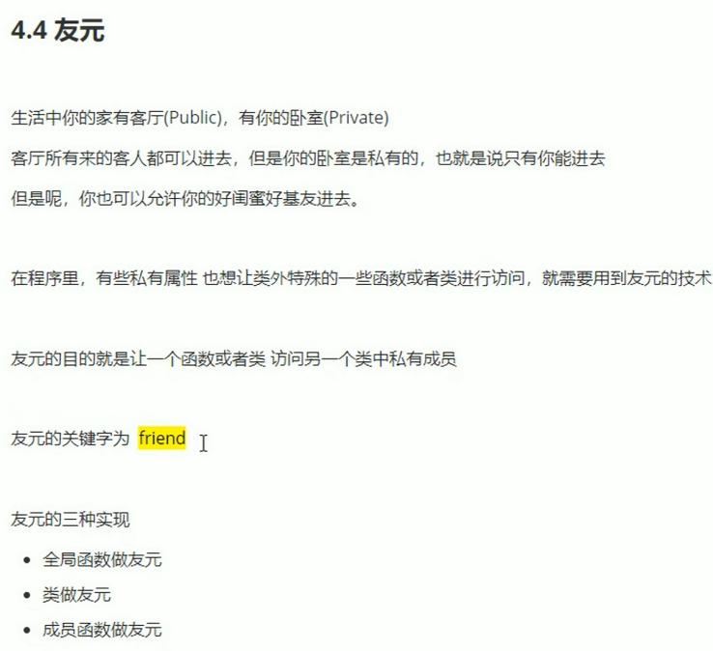
- 全局函数做友元
class Building
{
//goodgay全局函数是Building的友元，可以访问类中的私有元素
friend void goodgay(Building* building);
public:
Building()
{
m_sittingroom = "客厅";
m_bedroom = "卧室";
}
string m_sittingroom;
private:
string m_bedroom;
};
void goodgay(Building* building)
{
cout << "好基友全局函数正在访问：" <<building->m_sittingroom<< endl;
cout << "好基友全局函数正在访问：" << building->m_bedroom << endl;

}
void test01()
{
Building building;
goodgay(&building);
}

- 类做友元
class Building
{
friend class Goodgay;//Goodgay是本类中友元，可以访问本类中的私有成员
public:
Building();
string m_sittingroom;
private:
string m_bedroom;
};
class Goodgay
{
public:
Goodgay();
void visit(); //参观函数访问building中的所有属性
Building * building;
};

//类外写成员函数
Building::Building()
{
m_sittingroom = "客厅";
m_bedroom = "卧室";
}
Goodgay::Goodgay()
{
building = new Building;
}
void Goodgay::visit()
{
cout << "好基友类正在访问：" << building->m_sittingroom<< endl;
cout << "好基友类正在访问：" << building->m_bedroom << endl;
}
void test01()
{
Goodgay gg;
gg.visit();
}
int main()
{
test01();
}

- 成员函数做友元
class Building;
class Goodgay
{
public:
Goodgay();
void visit1(); //可以访问Building中的私有成员
void visit2(); //不可以访问Building中的私有成员
Building* building;
};
class Building
{
friend void Goodgay::visit1();
public:
Building();
string m_sittingroom;
private:
string m_bedroom;
};
Building::Building()
{
m_sittingroom = "客厅";
m_bedroom = "卧室";
}
Goodgay::Goodgay()
{
building = new Building;
}
void Goodgay::visit1()
{
cout << "I am visiting" << building->m_sittingroom << endl;
cout << "I am visiting" << building->m_bedroom << endl;
}
void Goodgay::visit2()
{
cout << "I am visiting" << building->m_sittingroom << endl;

}
void test01()
{
Goodgay gg;
gg.visit1();
gg.visit2();
}
int main()
{
test01();
}

运算符重载：
加号运算符重载：
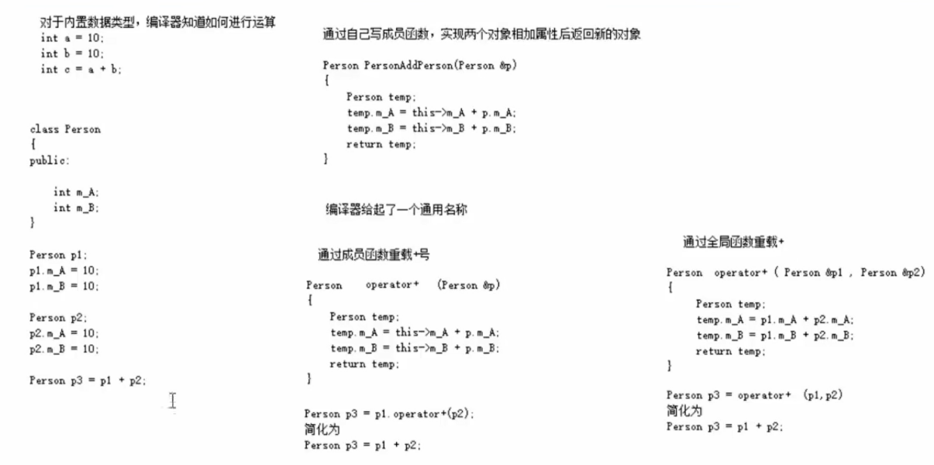
//加号运算符重载
class Person
{
public:
////1.成员函数重载+号
//Person operator+(Person& p)
//{
// Person temp;
// temp.m_a =this->m_a+ p.m_a;
// temp.m_b =this->m_b+p.m_b;
// return temp;
//}
Person operator+(int num)
{
Person temp;
temp.m_a = this->m_a + num;
temp.m_b = this->m_b + num;
return temp;
}
int m_a;
int m_b;
};
//2.全局函数重载
Person operator+(Person& p1, Person& p2)
{
Person temp;
temp.m_a = p1.m_a + p2.m_a;
temp.m_b = p1.m_b + p2.m_b;
return temp;
}
void test01()
{
Person p1;
p1.m_a = 10;
p1.m_b = 20;
Person p2;
p2.m_a = 1;
p2.m_b = 2;
Person p3 = p1 + p2;
cout << p3.m_a << endl;
cout << p3.m_b << endl;
Person p4 = p1 + 10;
cout << p4.m_a << endl;
cout << p4.m_b << endl;
}

int main()
{
test01();
}

左移运算符重载：
class Person
{
friend ostream& operator<<(ostream& cout, Person& p);
public:
Person(int a, int b)
{
m_a = a;
m_b = b;
}
private:
//利用成员函数重载左移运算符 p.operator<<(cout) 简化版本p<<cout
//因此不会利用成员函数重载<<运算符，因为无法实现cout在左侧
int m_a;
int m_b;
};
ostream& operator<<(ostream &cout,Person &p)
{
cout << p.m_a << " " << p.m_b ;
return cout;
}
void test01()
{
Person p(10, 20);
cout << p << endl; //cout返回后追加,链式编程
}

int main()
{
test01();
}

递增运算符重载：
//自定义整型
class my_integer
{
friend ostream& operator<<(ostream& cout, my_integer num);
public:
my_integer()
{
m_num = 0;
}
//重载前置++运算符
my_integer& operator++() //返回引用保证能对一个数据进行++操作
{
//先进行++操作
m_num++;
//再将自身做返回
return *this;
}
//重载后置++运算符
//int 代表占位参数，可以用于区分前置和后置递增
my_integer operator++(int)
{
//先记录当时结果
my_integer temp = *this;
//后递增
m_num++;
//最后将记录结果做返回操作
return temp;
}

private:
int m_num;
};
ostream& operator<<(ostream& cout, my_integer num)
{
cout << num.m_num;
return cout;
}
void test01()
{
my_integer num1;
cout << ++num1 << endl;
cout << ++(++num1) << endl;
my_integer num2;
cout << num2++ << endl;
cout << num2 << endl;

}
int main()
{
test01();
}

赋值运算符重载：
class Person
{
public:
Person(int age)
{
m_age = new int(age);
}
~Person()
{
if (m_age != NULL)
{
delete m_age;
m_age = NULL;
}
}
Person& operator=(Person& p)
{
//编译器提供浅拷贝
//先判断是否有属性在堆区，如果有先释放干净，然后深拷贝
if (m_age = NULL)
{
delete m_age;
m_age = NULL;
}
m_age = new int(*p.m_age);
//返回对象本身
return *this;
}
int* m_age;
};
void test01()
{
Person p1(18);
cout << *p1.m_age<< endl;
Person p2(20);
p2 = p1; //赋值操作
cout << *p2.m_age << endl;
Person p3(30);
p3 = p2 = p1;
cout << *p3.m_age << endl;
}
int main()
{
test01();
}

比较运算符重载：
class Person
{
public:
string m_name;
int m_age;
Person(string name, int age)
{
m_name = name;
m_age = age;
}
//重载==号
bool operator == (Person&p)
{
if (p.m_age == this->m_age && p.m_name == this->m_name)
{
return true;
}
else
{
return false;
}
}
//重载！=号
bool operator != (Person& p)
{
if (p.m_age == this->m_age && p.m_name == this->m_name)
{
return false;
}
else
{
return true;
}
}
};
void test01()
{
Person p1("Susie", 18);
Person p2("Frank", 20);
if (p1 == p2)
{
cout << "两人为同一人" << endl;
}
else
{
cout << "两人为不同的人" << endl;
}
if (p1 != p2)
{
cout << "两人为不同的人" << endl;
}
else
{
cout << "两人为同一人" << endl;
}
}
int main()
{
test01();
}

函数调用运算符重载：
class MyPrint
{
public:
void operator()(string test)
{
cout << test << endl;
}
};
//加法类
class MyAdd
{
public:
int operator()(int num1, int num2)
{
return num1 + num2;
}
};
void myPrint2(string test)
{
cout << test << endl;
}
void test01()
{
MyPrint myPrint;
myPrint("hello"); //由于类似函数调用，又叫做仿函数
myPrint2("world");
MyAdd myAdd;
cout << myAdd(10, 20) << endl;
//匿名函数对象
cout << MyAdd()(1, 2) << endl;
}
int main()
{
test01();
}

继承：
//继承实现页面，可以减少重复代码
// 语法：class 子类：继承方式 父类
// 子类也称为派生类，父类也称为基类
//公共页面
class Base_page
{
public:
void header()
{
cout << "首页、公开课、登录注册" << endl;
}
void footer()
{
cout << "帮助中心、站内地图" << endl;
}
void left()
{
cout << "Java、Python、C++" << endl;
}
};
//Java页面
class Java:public Base_page
{
public:
void content()
{
cout << "Java学科视频" << endl;
}
};
class Python :public Base_page
{
public:
void content()
{
cout << "Python学科视频" << endl;
}
};
class CPP :public Base_page
{
public:
void content()
{
cout << "CPP学科视频" << endl;
}
};
void test01()
{
cout << "Java下载视频页面如下：" << endl;
Java ja;
ja.header();
ja.content();
ja.footer();
ja.left();
cout << "----------------" << endl;
cout << "Python下载视频页面如下：" << endl;
Python py;
py.header();
py.content();
py.footer();
py.left();
cout << "----------------" << endl;
cout << "C++下载视频页面如下：" << endl;
CPP cpp;
cpp.header();
cpp.content();
cpp.footer();
cpp.left();
}
int main()
{
test01();
}

继承方式：
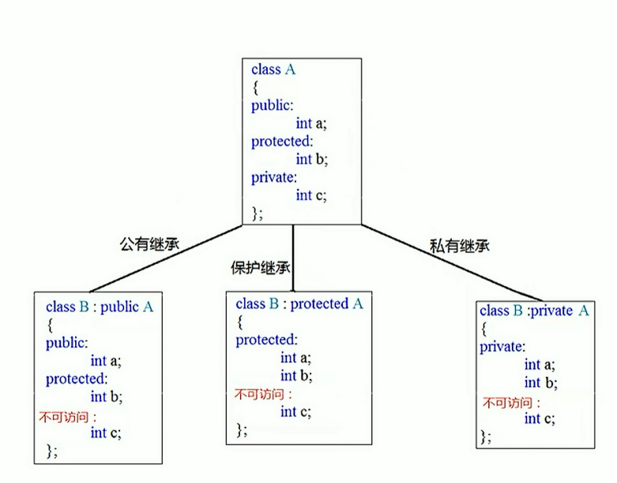

class Base
{
public:
int m_a;
protected:
int m_b;
private:
int m_c;
};
//公共继承
class Son1 :public Base
{
public:
void func()
{
m_a = 10; //到子类中变为public
m_b = 10; //到子类中变为protected
//m_c = 10; private 不可访问
}
};
void test01()
{
Son1 s1;
s1.m_a = 100;
//s1.m_b = 100; protected
}
//保护继承
class Son2 :protected Base
{
public:
void func()
{
m_a = 10; //到子类中变为protected
m_b = 10; //到子类中变为protected
//m_c = 10; private 不可访问
}
};
void test02()
{
Son2 s2;
//啥都无法访问
}
//私有继承
class Son3 :private Base
{
public:
void func()
{
m_a = 10; //到子类中变为private
m_b = 10; //到子类中变为private
//m_c = 10; private 不可访问
}
};
void test03()
{
Son3 s3;
//啥都访问不到
}
class Grandson3 :public Son3
{
public:
void func()
{
//啥都访问不到
}
};

继承中的对象模型：
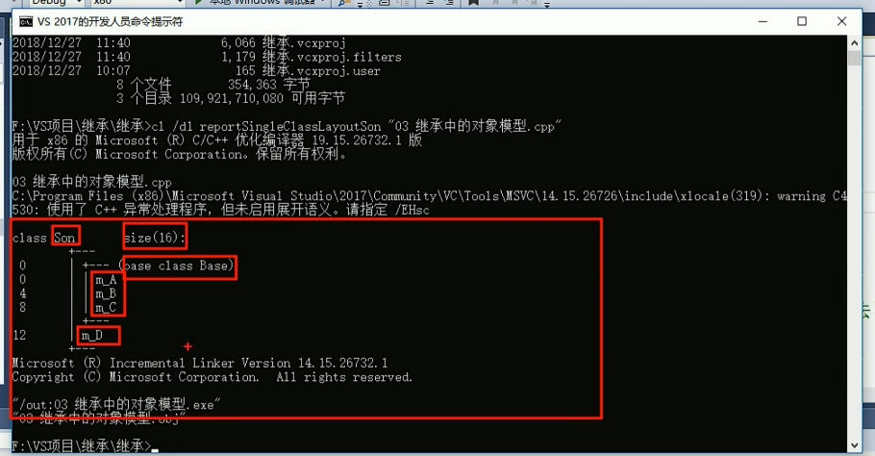
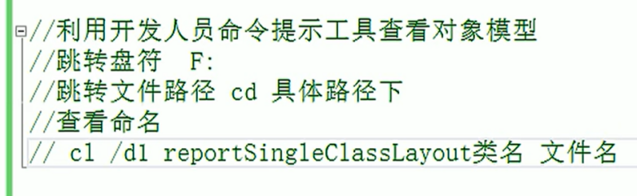
class Base
{
public:
int m_a;
protected:
int m_b;
private:
int m_c;
};
class Son :public Base
{
public:
int m_d;
};
void test01()
{
cout << sizeof(Son) << endl; //16 在父类中所有非静态成员属性都会被子类继承下去，父类中私有成员属性被编译器隐藏因此访问不到
}
int main()
{
test01();
}

继承中构造和析构顺序：
class Base
{
public:
Base()
{
cout << "Base构造函数" << endl;
}
~Base()
{
cout << "Base析构函数" << endl;
}
};
class Son :public Base
{
public:
Son()
{
cout << "Son构造函数" << endl;
}
~Son()
{
cout << "Son析构函数" << endl;
}
};
void test01()
{
Son s;
}
int main()
{
test01();
//先构造父类再构造子类，析构顺序与其相反
}

继承中同名成员处理方式：
class Base
{
public:
Base()
{
m_a = 100;
}
void func()
{
cout << "this is Base-func" << endl;
}
void func(int a)
{
cout << "this is Base-func(int a)" << endl;
}
int m_a;
};
class Son :public Base
{
public:
Son()
{
m_a = 200;
}
void func()
{
cout << "this is Son-func" << endl;
}
int m_a;
};
void test01()
{
Son s;
cout << s.m_a << endl;
cout << s.Base::m_a << endl; //通过子类对象访问父类成员需要加作用域
}
void test02()
{
Son s;
s.func();
s.Base::func();
//s.func(100) 如果子类中出现和父类同名的成员函数，子类的同名成员函数会隐藏掉父类中所有同名成员函数
s.Base::func(100);
}
int main()
{
test01();
test02();
}
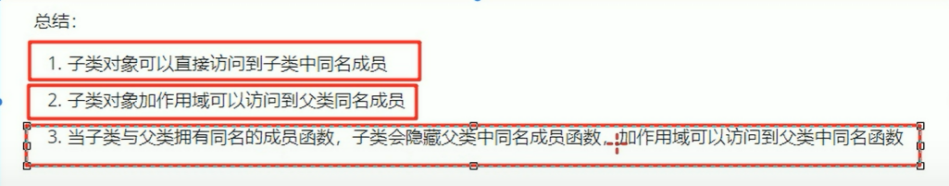

继承同名静态成员处理：
class Base
{
public:
static int m_a;
static void func()
{
cout << "Base-func" << endl;
}
static void func(int a)
{
cout << "Base-func(int a)" << endl;
}
};
int Base::m_a = 100;
class Son:public Base
{
public:
static int m_a;
static void func()
{
cout << "Son-func" << endl;
}
};
int Son::m_a = 200;
void test01()
{
//1.通过对象访问
Son s;
cout << s.m_a << endl; //200
cout << s.Base::m_a << endl; //100
//2.通过类名访问
cout << Son::m_a << endl; //200
cout << Son::Base::m_a << endl; //100
//第一个：：代表通过类名访问，第二个：：代表访问父类作用域下
}
void test02()
{
//1.通过对象访问
Son s;
s.func();
s.Base::func();

//2.通过类名访问
Son::func();
Son::Base::func();
Son::Base::func(100);//访问被隐藏的父类中的同名静态函数
}

int main()
{
test01();
test02();
}

多继承语法：
class Base1
{
public:
Base1()
{
m_a = 100;
}
int m_a;
};
class Base2
{
public:
Base2()
{
m_a = 200;
}
int m_a;
};
//子类继承语法：class 子类：继承方式 父类1，继承方式 父类2……
class Son :public Base1, public Base2
{
public:
Son()
{
m_b = 300;
}
int m_b;
};
void test01()
{
Son s;
cout << sizeof(s) << endl; //12
//当父类中出现同名成员，需要加作用域
cout << s.Base1::m_a << endl; //100
cout << s.Base2::m_a << endl; //200
}
int main()
{
test01();
}

菱形继承：
class Animal
{
public:
int m_age;
};
//利用虚继承解决菱形继承的问题
//Animal类称为虚基类
class Sheep:virtual public Animal
{
};
class Camel:virtual public Animal
{
};
class Alcapa :public Sheep, public Camel
{
};
void test01()
{
Alcapa al;
al.Sheep::m_age = 18;
al.Camel::m_age = 20;
//当菱形继承时，有两个父类拥有相同名的成员，需要加以作用域区分
//两份父类数据只要有一份即可，菱形继承导致数据有两份资源浪费
cout << al.m_age << endl; //20 一个数据
}

多态：
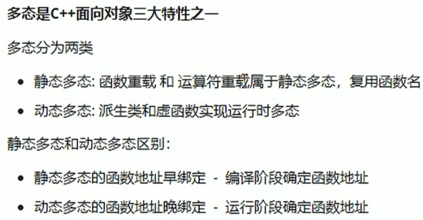
class Animal
{
public:
//虚函数
virtual void speak()
{
cout << "动物在说话" << endl;
}
};
class Dog:public Animal
{
public:
void speak()
{
cout << "小狗在说话" << endl;
}
};
class Bird:public Animal
{
public:
void speak()
{
cout << "小鸟在说话" << endl;
}
};
//动态多态满足条件：
// 1.有继承关系
// 2.子类要重写父类中的虚函数 重写：函数返回值类型，函数名，参数列表要完全相同

// 动态多态使用：
// 父类的指针或者引用指向子类对象
void Speak(Animal& animal) //地址早绑定，在编译阶段就确定了函数地址
//如果想执行让小狗说话，函数地址就不能提前绑定，需要在运行阶段绑定，晚绑定

{
animal.speak();
}
void test01()
{
Dog dog;
Speak(dog); //Animal& animal=dog 允许父子类间转化
Bird bird;
Speak(bird);
}
int main()
{
test01();
}

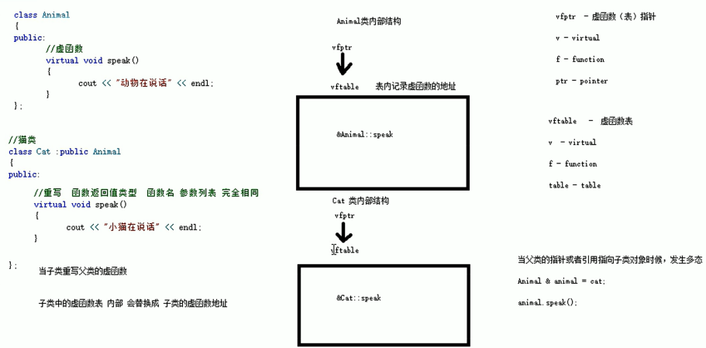

多态案例：
//普通写法设计计算器,如果想扩展新功能，需要修改源码
//开闭原则：对扩展进行开发，对修改进行关闭
//利用多态实现计算器
//实现计算器抽象类
class AbstractCalculator
{
public:
virtual int result()
{
return 0;
}
int m_num1;
int m_num2;
};

class AddCalculator :public AbstractCalculator
{
public:
int result()
{
return m_num1 + m_num2;
}
};
class SubCalculator :public AbstractCalculator
{
public:
int result()
{
return m_num1 - m_num2;
}
};
class MulCalculator :public AbstractCalculator
{
public:
int result()
{
return m_num1 * m_num2;
}
};
class Calculator
{
public:
int result(string oper)
{
if (oper == "+")
{
return m_num1 + m_num2;
}
if (oper == "-")
{
return m_num1 - m_num2;
}
if (oper == "*")
{
return m_num1 * m_num2;
}
}
int m_num1;
int m_num2;
};
void test01()
{
Calculator c;
c.m_num1 = 10;
c.m_num2 = 20;
cout << c.m_num1 << "+" << c.m_num2 << "=" << c.result("+") << endl;
cout << c.m_num1 << "-" << c.m_num2 << "=" << c.result("-") << endl;
cout << c.m_num1 << "*" << c.m_num2 << "=" << c.result("*") << endl;
}
void test02()
{
//加法计算
AddCalculator add;
AbstractCalculator* abc1 = &add;
abc1->m_num1 = 10;
abc1->m_num2 = 20;
cout << abc1->m_num1 << "+" << abc1->m_num2 << "=" << abc1->result() << endl;
//减法计算
SubCalculator sub;
AbstractCalculator &abc2 = sub;
abc2.m_num1 = 10;
abc2.m_num2 = 20;
cout << abc2.m_num1 << "-" << abc2.m_num2 << "=" << abc2.result() << endl;
//乘法计算
AbstractCalculator* abc3 = new MulCalculator;
abc3->m_num1 = 10;
abc3->m_num2 = 20;
cout << abc3->m_num1 << "-" << abc3->m_num2 << "=" << abc3->result() << endl;
delete abc3;
}
int main()
{
test01();
test02();
}

纯虚函数和抽象类：
class Base
{
public:
//纯虚函数
//只要有一个纯虚函数，此类即为抽象类，无法实例化对象
virtual void func() = 0;
};
//抽象类的子类必须要重写父类中的纯虚函数，否则也属于抽象类
class Son :public Base
{
public:
virtual void func()
{
cout << "this is func" << endl;
};
};
void test01()
{
Base * base=new Son;
base->func();
}
int main()
{
test01();
}

多态案例：
class Base
{
public:
//煮水
virtual void boil() = 0;
//冲泡
virtual void brew() = 0;
//倒水
virtual void pour() = 0;
//加料
virtual void add() = 0;
//制作饮品
void make()
{
boil();
brew();
pour();
add();
}
};
class Coffee:public Base
{
public:
//煮水
virtual void boil()
{
cout << "煮水" << endl;
}
//冲泡
virtual void brew()
{
cout << "冲泡咖啡" << endl;
}
//倒水
virtual void pour()
{
cout << "倒水" << endl;
}
//加料
virtual void add()
{
cout << "加牛奶" << endl;
}
};
class Tea :public Base
{
public:
//煮水
virtual void boil()
{
cout << "煮水" << endl;
}
//冲泡
virtual void brew()
{
cout << "冲泡茶叶" << endl;
}
//倒水
virtual void pour()
{
cout << "倒水" << endl;
}
//加料
virtual void add()
{
cout << "加枸杞" << endl;
}
};
void doWork(Base* b)
{
b->make();
delete b;
}
void test01()
{
doWork(new Coffee);
doWork(new Tea);
}
int main()
{
test01();
}

虚析构和纯虚析构：
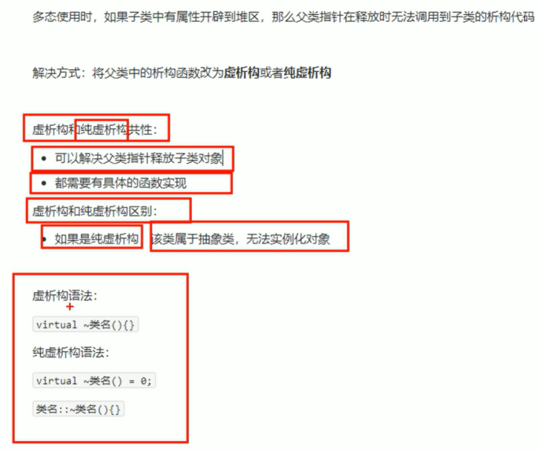
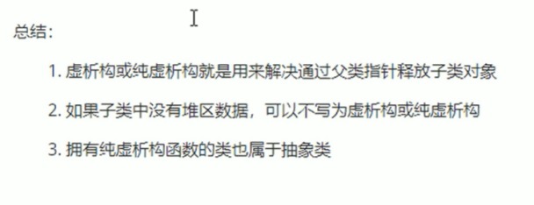
class Animal
{
public:
Animal()
{
cout << "Animal构造函数调用" << endl;
}
virtual ~Animal() //虚析构可以解决父类指针释放子类对象不干净的问题
{
cout << "Animal虚析构函数调用" << endl;
}
//Animal:: ~Animal(); 纯虚析构 需要声明也需要实现 有了纯虚析构后此类属于抽象类，无法实例化对象
/*{
cout << "Animal纯虚析构函数调用" << endl;
}*/
virtual void speak() = 0;
};
class Dog :public Animal
{
public:
Dog(string name)
{
cout << "Dog构造函数调用" << endl;
m_name = new string(name);
}
virtual void speak()
{
cout << "汪汪汪" << endl;
}
~Dog()
{
if (m_name != NULL)
{
cout << "Dog析构函数调用" << endl;
delete m_name; //delete删掉的是指针指向的堆区内存，指针自己没有被删除
m_name = NULL;
}
}
string* m_name;
};
void test01()
{
Animal* animal = new Dog("Puppy");
animal->speak();
//父类指针在析构时不会调用子类中的析构函数，导致子类如果有堆区数据剩余会泄露
delete animal;
}
int main()
{
test01();
}

案例：
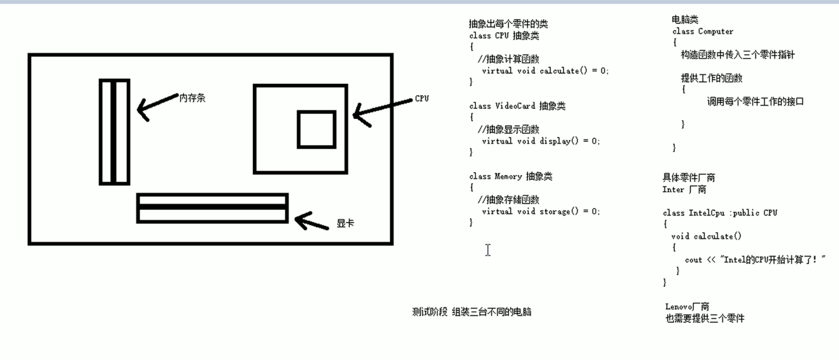
class CPU
{
public:
virtual void calculate() = 0;
};
class VideoCard
{
public:
virtual void display() = 0;
};
class Memory
{
public:
virtual void storage() = 0;
};

class Computer
{
public:
Computer(CPU* cpu, VideoCard* vc, Memory* mem)
{
m_cpu = cpu;
m_vc = vc;
m_mem = mem;
}
void doWork()
{
m_cpu->calculate();
m_vc->display();
m_mem->storage();
}
~Computer()
{
if (m_cpu != NULL)
{
delete m_cpu;
m_cpu = NULL;
}
if (m_vc != NULL)
{
delete m_vc;
}
if (m_mem != NULL)
{
delete m_mem;
}
}
private:
CPU* m_cpu;
VideoCard* m_vc;
Memory* m_mem;

};

class IntelCPU :public CPU
{
public:
virtual void calculate()
{
cout << "Intel CPU is calculating" << endl;
}
};
class IntelVideoCard :public VideoCard
{
virtual void display()
{
cout << "Intel VideoCard is diplaying" << endl;
}
};
class IntelMemory :public Memory
{
virtual void storage()
{
cout << "Intel Memory is storaging" << endl;
}
};
class LenovoCPU :public CPU
{
public:
virtual void calculate()
{
cout << "Lenovo CPU is calculating" << endl;
}
};
class LenovoVideoCard :public VideoCard
{
virtual void display()
{
cout << "Lenovo VideoCard is diplaying" << endl;
}
};
class LenovoMemory :public Memory
{
virtual void storage()
{
cout << "Lenovo Memory is storaging" << endl;
}
};
void test01()
{
//创建第一台电脑
CPU* intelcpu = new IntelCPU;
VideoCard* intelviedocard = new IntelVideoCard;
Memory* intelmemory = new IntelMemory;
Computer* c1 = new Computer(intelcpu, intelviedocard, intelmemory);
c1->doWork();
delete c1;

//创建第二台电脑
Computer* c2 = new Computer(new LenovoCPU, new IntelVideoCard, new LenovoMemory);
c2->doWork();
}
int main()
{
test01();
}

